**（封面）**

**目录**

一、项目背景及必要性 3

1.1项目背景 3

1.2目的及意义 7

二、平台概况 9

2.1平台总体架构 9

2.1.1基础数据库 10

2.1.2分析服务 12

2.1.3数据可视化工具建设 15

2.2关键技术 15

2.2.1平台层技术 15

2.2.2数据存储技术 16

2.2.3数据分析技术 17

2.2.4数据展示技术 18

三、功能模块 18

3.1基础数据 19

3.2知识产权 20

3.2.1全市专利概况 20

3.2.2区域专利分析 21

3.2.3企业专利分析和高校院所专利分析 22

3.3研究报告 24

3.3.1数据资源 24

3.3.2政策分析 25

3.3.3质量评价 26

3.3.4产业研究 26

3.3.5平台建设 27

3.4导向目录 28

3.4.1《宁波市以知识产权为核心的产业发展引导目录》 28

3.4.2《宁波汽车零部件产业以知识产权为核心的资源配置导向目录研究报告》 29

3.5产业分析 30

3.5.1 3511产业 30

3.5.2 高企分析 35

3.5.3 四大产业 36

3.5.4 专利质量 38

3.6重点政策 42

3.7创新地图 43

3.7.1创新资源 44

3.7.2创新平台 44

3.7.3创新园区 45

3.7.4创新企业 46

3.7.5专利专题 46

四、总结 47

4.1、工作进展情况 47

4.2建议和思考 48

# 一、项目背景及必要性

## 1.1项目背景

2016年初，国家知识产权局将区域布局工作列为局党组重点工作，在国家局形成共识。之后，经过与发改委等部门沟通协调，在国务院层面的积极推动，知识产权区域布局工作已经写入《“十三五”国家知识产权保护和运用规划》《“十三五”国家战略性新兴产业发展规划》《长江经济带创新驱动产业转型升级方案》等国家重大产业、区域和专项规划中，通过资源配置导向目录实现创新资源有效配置等核心理念已被更广泛接受。今年，国家知识产权局党组再次把此项工作列入年度重点工作。同时，试点地方实施方案的出台和发布也使政府主管领导和各部门对区域布局工作的认识在不断深化。

与此同时，2016年1月13日，《宁波市人民政府关于印发宁波市知识产权区域布局试点实施方案的通知》（甬政发[2016]4号）正式印发]。

该方案经过与保护协调司和市政府多次进行沟通，按照国家局要求，结合宁波实际，就项目部门统筹协调、组织支撑团队建设和重点任务分解落实、试点期限等方面做了进一步修改，明确了布局试点成果及成果落地方式，资金落实等情况，并对2016-2017年的具体细化工作做了详细部署，具体任务落实到单位和个人。

以该方案为指导方针，宁波市知识产权区域布局试点工作得到了有效推进，目前已经基本完成以下工作内容：

（1）开展知识产权（专利）资源调查并进行分析

开展区域知识产权（专利）资源布局调查。结合宁波市“十三五”产业发展规划，选择新材料、高端装备、海洋高技术等知识产权（专利）产出相对丰富的产业，开展专利数据、产业数据采集工作，开展创新资源比较研究。

对新材料、高端装备、海洋高技术产业的若干细分领域，开展优势产业知识产权（专利）资源与创新资源研究，了解知识产权（专利）资源对区域经济社会和产业发展的支撑情况。

（2）梳理知识产权（专利）政策，构建评价模型

对知识产权（专利）政策、科技政策、产业政策、财政政策等进行梳理归纳，了解知识产权（专利）政策与科技、经济、产业政策之间的衔接性。采用相关评价方法，对知识产权（专利）在推进科技、经济和产业发展等方面的作用进行评价。收集欧盟、美国等国家、地区的相关政策，并进行比对分析。

利用获得的数据，研究构建宁波市知识产权（专利）布局分析指标体系，包括知识产权创造潜力指标（科技、教育和产业）、知识产权运用需求指标（产业、经济和社会）、知识产权保护管理指标。

参照国家知识产权布局质量评价模型，依据实际情况，从区域知识产权创造能力、运用能力和匹配度等方面建立宁波市知识产权（专利）布局质量模型。

（3）开展知识产权（专利）静态和动态综合评价分析

开展宁波市知识产权（专利）静态态势分析。针对新材料、高端装备、海洋高技术产业，开展包括知识产权空间集聚效应分析、空间依赖性分析、空间网络分析的知识产权空间分析，形成空间可视化效果。

进行宁波市知识产权（专利）动态匹配度分析。运用灰色关联技术，解析宁波市知识产权（专利）区域创造和运用之间的匹配关系，研究测算知识产权区域创造和运用匹配度。解析知识产权创造潜力与创造能力、运用能力与运用需求间的匹配关系，研究测算知识产权（专利）资源与其他资源匹配度。

（4）编制知识产权（专利）工作手册

研究编制宁波市知识产权（专利）布局研究工作手册。建立基于产业、经济、科技等部门和行业专家的沟通协调小组，明确新材料、高端装备、海洋高技术细分领域的技术路径及发展方向，形成产业发展的知识产权导向目录编制工作方案。

（5）引进和培育知识产权（专利）人才，构建知识产权（专利）布局服务体系

引进培育一批知识产权（专利）区域布局的专业人才团队，打造一批涵盖专利、产业、经济、科技等多领域的综合人才，建立知识产权（专利）区域布局专家信息库。

建立知识产权（专利）布局服务体系。强化对知识产权（专利）服务机构及从业人员的监督和管理，提高专利服务机构能力，规范知识产权服务市场。

（6）建立知识产权（专利）基础数据库

根据宁波市知识产权（专利）区域布局指标体系和国家专利资源数据采集标准，采集、整理全市专利基础数据、产业资源数据、企业信息、地理信息等数据，构建了宁波市知识产权（专利）资源基础数据库及相关资源数据库。

（7）绘制知识产权（专利）布局地图

针对新材料、高端装备、海洋高技术产业的若干细分领域，绘制了知识产权（专利）布局地图和产业发展资源匹配表。

（8）建设知识产权（专利）资源配置导向系统

加强知识产权与标准和科学文献、科学数据等资源的互补，建立年度数据更新、资源动态监测机制，形成涵盖知识产权（专利）资源分析模块、空间分布模块、动态监测模块、产业专利布局分析模块的专利资源配置导向系统。

（9）探索建立知识产权（专利）资源配置引导目录

建立以知识产权（专利）为核心的资源配置机制，形成宁波市产业知识产权导向目录编制工作规范、产业发展知识产权导向目录编制工作方案。编制了以知识产权（专利）资源为中心的宁波市相关资源配置引导目录。

（10）研究提出政策调整建议

建立完善适应社会经济发展的知识产权（专利）资源区域布局政策体系，提出区域知识产权及相关资源政策调整建议。

## 1.2目的及意义

本项目建设具有以下重大意义：

（一）知识产权区域布局是落实中央改革创新决策的发力点

十八大以来，以习近平同志为核心的党中央做出了经济发展进入新常态的重大判断，形成了以新发展理念为指导、以供给侧结构性改革为主线的政策体系，明确了实施创新驱动发展战略等重大部署。供给侧结构性改革的最终目的是满足需求，主攻方向是提高供给质量，根本途径是深化改革。从供给侧改革而言，知识产权能够在供给端发挥制度供给和技术供给的双重作用，通过知识产权资源的优化整合，有效实现区域经济布局科学化调整和产业布局优化转型升级目标。而实施创新驱动发展战略则要求在区域层面优化区域创新布局，以创新要素的集聚与流动促进产业合理分工，推动区域创新能力和竞争力整体提升，在产业层面既要推动战略性新兴产业蓬勃发展，也要注重用新技术新业态全面改造提升传统产业。知识产权区域布局工作的核心目标就是要在区域层面把握创新要素和创新资源的集聚与流动规律，进而实现资源优化整合，为高端产业和传统产业提供高水平技术供给，为产业区域合理分工和梯次转移提供布局方案。可以说，知识产权区域布局工作是知识产权推动供给侧结构性改革、实施创新驱动发展战略的重要发力点。

（二）知识产权区域布局是促进经济转型升级的决策工具

区域发展优势是可以创造和改变的。在信息化和互联网时代，各地发展的地理区位制约已不明显，内陆地区、边缘省份同样会催生出独特的发展优势，传统的区位中心、枢纽地区也有可能错失机遇，落后于时代。重庆打造对外开放高地、贵州发展大数据产业等都说明了这个新的发展规律。在新的区域经济发展形势下，各个地区都在思考自己的定位和方向，也提出了新的发展理念。例如江苏明确了“聚力创新、聚焦富民、高水平全面建成小康社会”的五年发展方向，广西提出营造“三大生态”，实现“两个建成”目标，重庆实施五大功能区发展战略，着力优化城市空间布局和产业体系布局，促进资源要素优化配置。宁波、深圳、广州、潍坊也在明确新的城市定位和发展理念。而要实现这些目标，离不开知识产权资源等创新要素的保障和支撑，也离不开对产业、研发、科教、人才等要素的优化整合。通过知识产权区域布局工作，全面梳理分析本地的知识产权资源、创新资源、产业资源等发展要素，明确资源配置导向目录，在全国甚至全球范围内为地方经济创新发展所需的资源寻找匹配路径和方案，是积极培育创新链，打造高端产业链，建设资源集聚的优质发展环境的重要政策工具。

（三）知识产权区域布局是促进知识产权从大到强的助推器

国务院明确要求，实现知识产权治理体系和治理能力现代化。知识产权综合管理改革提出充分发挥专利、商标、版权等知识产权的引领作用，探索支撑创新发展的知识产权运行机制，提升区域创新发展决策水平。知识产权区域布局通过建立知识产权为核心的资源配置体系，注重加强知识产权资源与创新、产业发展资源间的互动、匹配与耦合，贯通知识产权创造、运用、保护、管理、服务各环节、形成各层级政府科学管理知识产权，精准支撑决策需求，有效发挥知识资源价值的工作模式，具有基础性、创新性、长期性，是实现知识产权治理体系和治理能力现代化的有效支撑，也是知识产权事业科学发展的助推器。

宁波市知识产权区域布局试点工作中相关信息系统建设是在当前互联网+、大数据、智能化等计算机信息技术快速发展背景下为知识产权区域布局提供数据存储、数据展现、专题应用、服务研究、分析决策的最佳手段也是唯一手段。建成强大的信息化系统是完成宁波市知识产权区域布局工作“从知识产权服务跟随向决策支撑转变；从知识产权自身向服务经济转变；从专利分析向融合分析转变。”这三个转变的重要保障。

# 二、平台概况

## 2.1平台总体架构

宁波市知识产权区域布局平台（以下简称区域布局平台）涵盖了知识产权资源的数据采集、存储，各类分析及专题应用服务的提供以及分析结果的可视化展现。如下图所示，从下到上分别是基础数据库、分析服务平台和数据可视化工具。基础数据库包括机构数据、知识产权、创新资源和政策信息等数据采集、整理以及最终存储；分析服务平台将对外提供基础分析服务、进阶分析服务和结合分析服务3个层面服务内容；数据可视化工具通过采用Echarts和Power BI技术，满足领导、业务部门、社会公众多方面的数据可视化、分析决策等等需求。

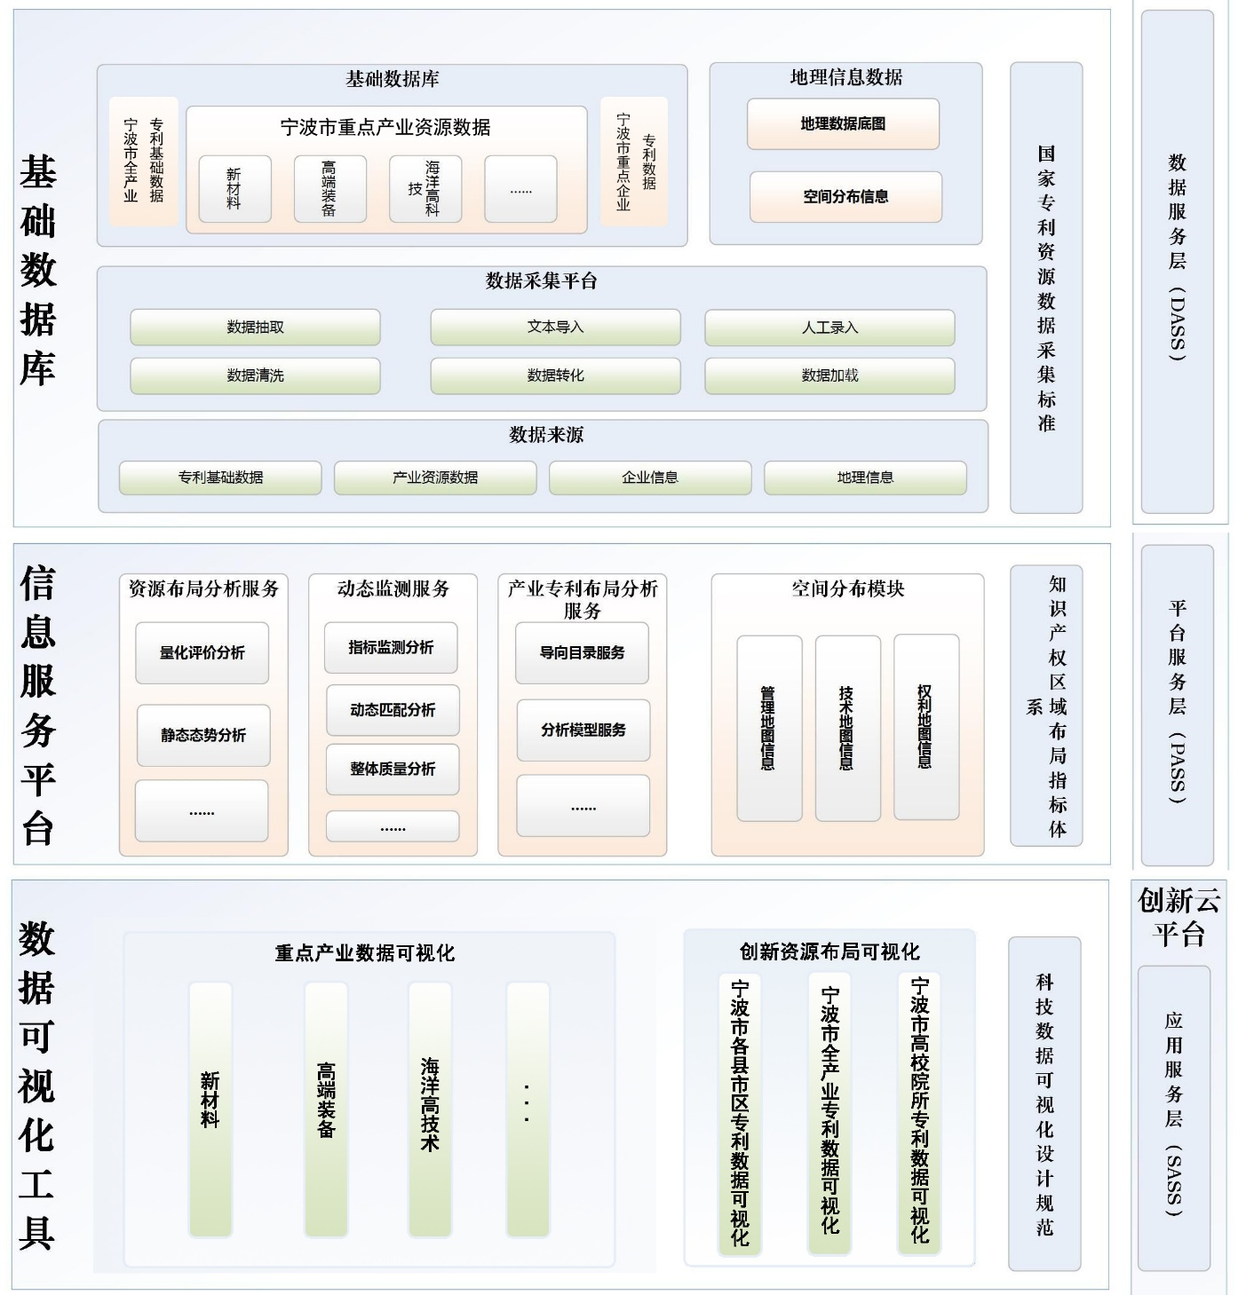

图2.1 区域布局平台总体架构

### 2.1.1基础数据库

区域布局平台基础数据库涵盖了机构数据、知识产权、创新资源和政策信息等多类型数据，因此，建立了一套统一标准下的多种类业务数据域整合机制，实现了对机构数据、知识产权、创新资源和政策信息等数据采集、整理以及最终存储。其中，机构数据包含高新技术企业、高校及科研院所、企业研究机构和其他企业，知识产权数据包含专利数据、授权专利法律状态数据、专利强度数据和代理机构数据，创新数据包含人才数据、项目数据和成功数据，政策数据又分为人才政策和其他政策。具体情况如下表所示：

|  |  |  |
| --- | --- | --- |
| **数据名称** | **数据分类** | **数据量** |
| 机构数据 | 高新技术企业 | 1479家 |
| 高校及科研院所 | 50家 |
| 企业研究机构 | 1295家 |
| 其他企业 | 2.9万家 |
| 知识产权数据 | 专利数据 | 55万条 |
| 授权专利法律状态数据 | 12万条 |
| 专利强度数据 | 25万条 |
| 代理机构数据 | 1063家 |
| 创新数据 | 人才数据 | 30万人(专家3千人) |
| 项目数据 | 74217个 |
| 成果数据 | 5277个 |
| 政策数据 | 人才政策 | 4千条 |
| 其他政策 | 8千条 |

### 2.1.2分析服务

区域布局平台中的分析服务是通过对知识产权信息进行加工，针对知识产权情报中的著录项、技术信息和权利信息进行组合统计分析，整理出直观易懂的结果，并以图表的形式展现出来方法。通过知识产权决策分析可以对行业领域内的各种发展趋势、竞争态势有一个综合了解，为战略决策的制定提供依据。目前，区域布局平台实现了三个层面的分析服务，分别是基础分析服务、进阶分析服务和结合分析服务。

**1、基础分析服务**

基础分析展示是通过尽可能丰富的维度（专利数量、分类号、申请人、发明人等）对专利数据进行分析处理和统计展示，以此为基础，反映分析对象基本的专利状况。基础分析展示是可视化模块的功能基础，部分基础分析展示的输出也可以成为可视化模块的一部分展示内容。目前，已经设计的分析角度包括：

（1）专利申请时间：通过这个角度可以查看专利的申请趋势；

（2）专利公开时间：通过这个角度可以查看专利的公开趋势，可与专利申请时间结合起来，求出专利申请与公开所花的时间；

（3）专利代理机构：从专利代理的角度去看待专利数据，可以做专利代理分析；

（4）专利申请区域：通过这个季度可以发现专利的分布趋势，各个区域的技术优势和人才分布情况；

（5）专利权人：通过这个角度可以看到各个专利权人的技术状况，专利申请状况、专利质量和研究热点等；

（6）专利发明人：通过这个角度可以发现多产专利发明人，可以发现某个区域的技术强人，并可与专利分类号结合起来发现专利发明人的技术特点；

（7）专利分类号：即通过IPC分类的角度去看专利信息，可以结合区域角度、发明人角度和专利权人角度去分析专利数据，确定各区域、各发明人、各专利权人的技术特点和优势；

（8）专利授权：通过这个角度看待专利是否授权的状况；

（9）专利失效：通过这个角度看待专利是否失效的状况；

（10）专利类型：通过这个角度看待专利属于哪个类型。

以上十个角度并不是相互独立的，它们之间可以随意组合。具体使用几个角度，由用户根据具体的问题来选择。用户可以自由选择数据分析的角度，系统还需提供数据筛选功能，比如制定特定的专利权人和特点的时间段做专利分析，这里称作数据切片。系统须提供切片功能。

专利数据挖掘功能包括专利发明人关联分析、专利权人关联分析，IPC关联分析，专利聚类分析和专利申请时序分析。

专利发明人关联分析用来发现专利发明人之间的合作发明状况，并可以通过这个模型为企业选择合适的发明人；专利权人关联分析用来发现专利权人之间的关系网络；IPC关联分析用来发现区域技术间的组成情况；专利聚类分析用来对专利数据进行划分；专利申请时序分析用来预测未来的专利发展趋势。

**2、进阶分析服务**

进阶分析服务是在基础分析服务的基础上，引入数据挖掘的思维模式，通过不同维度之间的交叉联合，构建可深入的、更精确的、多层次的分析展示，反映区域、行业、企业的专利发展状况。进阶分析展示是可视化模块可扩展的展示内容。具体而言，进阶分析展示可包括：

1)宁波市及周边地区专利状况定量分析；

2)县市区专利状况定量分析；

3)重点产业专利状况定量分析；

4)重点企业专利状况定量分析。

**3、结合分析服务**

结合分析服务是在基础分析服务和进阶分析服务的基础上，进一步引入其他数据库，通过其他数据库与专利数据库之间的交叉联合，构建更为丰富的分析展示，反映上市公司、国民经济行业、高新技术企业（“高企更名及子公司情况数据库”已由我方独立构建）的专利发展状况。结合分析展示是可视化可扩展的展示内容。目前，已经与专利数据库构建关联关系形成的综合分析展示包括：

1)上市公司专利状况定量分析；

2)国民经济行业专利状况定量分析；

3)宁波市高新技术企业专利状况定量分析。

### 2.1.3数据可视化工具建设

数据可视化工具的实施技术路线采用商业产品与开源工具相结合的方式，满足OLAP分析、复杂报表、仪表盘、GIS分析等应用要求。商业产品我们采用的是Power BI，它可连接数百个数据源、简化数据准备并提供即时分析，生成美观的报表并进行发布，供组织在Web和移动设备上使用。开源工具我们采用的是Echart技术。通过上述方法我们将更加直观的方式将结果展现在用户面前。

## 2.2关键技术

### 2.2.1平台层技术

宁波市知识产权区域布局平台依托宁波市科技创新云数据中心，基于Hyper-V虚拟化构件的服务器集群，采用刀片中心、云存储、云网络，为上层架构提供计算服务、存储服务、负载管理及备份服务，通过服务注册、目录检索、事件监听、流程编排、安全访问管理为平台应用提供优化过的各类服务调度。

### 2.2.2数据存储技术

为了保证数据全面性，区域布局项目采用数据抽取、文本导入和网络爬虫三种数据集成方式。

1. 数据抽取

作为知识产权资源数据集成的主要方式，主要通过信息系统的数据集成子平台来承载。数据抽取组件可以实现全市知识产权（专利）基础数据、产业资源数据、企业信息、地理信息等从外部系统汇聚到区域布局平台基础数据库。

数据抽取从采集频度上可分为实时同步方式和异步抽取方式两种方式。实时同步方式采用基于数据库日志的数据同步技术。数据同步技术一般需要在源数据服务器和目标数据库服务器上同时安装同步组件。异步抽取方式采用ETL技术。ETL技术的核心为Extract、Transform、Load，即抽取、转换、加载。（1）数据抽取：从源数据源系统抽取目的数据源系统需要的数据；（2）数据转换：将从源数据源获取的数据按照业务需求，转换成目的数据源要求的形式，并对错误、不一致的数据进行清洗和加工。（3）数据加载：将转换后的数据装载到目的数据源。

1. 文本导入

文本导入作为知识产权资源数据集成的另一种手段，主要是针对存储在数据库以外的结构化或非结构化的知识产权资源数据。文本导入一般采用多线程的处理方式，利用类似SqlLoader的方式针对数据源文件制作一个控制文件，对需要导入的源文件进行解析，其中包含源文件的数据格式、目标数据库的字段等信息。通过文本导入组件的处理可以轻松地导入到指定数据库中。文本导入组件支持Microsoft Office、TXT、XML等多种文本格式。通过对文本导入组件的封装，可对外提供多种形势的API功能接口，如文件格式识别，文件段落抽出，文件属性获取等多种函数。

1. 网络爬虫

数据抽取和文本导入可以解决大部分基础数据的采集问题，但对于数据源不在我们手里且涉及数据较多，此时，区域布局平台通过网络爬虫技术爬取相关数据，完善区域布局数据资源池。

### 2.2.3数据分析技术

为了从海量数据中分析和挖掘中数据的趋势和意义，区域布局平台运用多维数据集技术，并结合大数据、人工智能等技术手段。通过SSAS技术创建和使用多维数据集来分析数据隐藏的含义。采用了自然语言处理技术，借助Nvidia CUDA GPU计算加持矩阵处理能力，利用Amazon的Gluon深度学习框架和Mxnet深度学习库，实现了语义分析，实体识别，词向量及文档向量等业务需求。

### 2.2.4数据展示技术

采用ECharts技术提供丰富的可视化展示，不仅提供折线图、柱状图、饼图、K线图等图表类型，还提供用于地理数据可视化的地图，热力图，线图，用于关系数据可视化的关系图，treemap，多维数据可视化的平行坐标等等，同时提供标题、详情气泡、图例、值域、数据区域、时间轴、工具箱等7个可交互组件，支持多图表、组件的联动和混搭展现。

## 三、功能模块

信息平台是区域布局的重要载体，平台着力汇聚要素资源、助力产业发展、支持政府决策。设有基础数据、知识产权、研究报告、导向目录、产业分析、重点政策、创新地图七个模块。形成了具有全数据动态关联、多产业数据映射、深层次发展引导、全类型数据采集、多维度研究分析、跨区域联动对比六大独有特色。

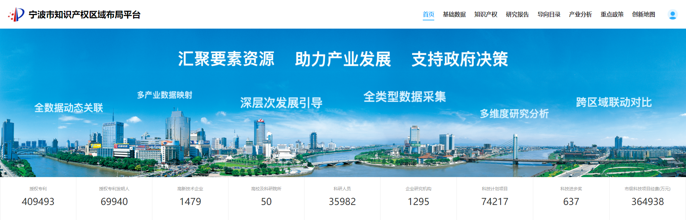

图3.1 宁波市知识产权区域布局平台首页

宁波市知识产权区域布局平台首页上展示了全市多个维度统计数据，授权发明专利409493项，授权专利发明人69940位，高新技术企业1479家，高校及科研院所50家，科研人员35982位，企业研究机构1295家，科技计划项目74217项，科技进步奖637项，市级科技项目经费364938万元。

## 3.1基础数据

基础数据主要表征和反映区域产业和人才、教育、科技等状况，实现数据归集和阶段进程展示。主要包括人才、高校院所、重点实验室、企业研发机构、高新技术企业、以及科研成果等数据。

研究发现，全市共有2位国家千人计划学者，490位博士中有48位研究高端装备产业；全市共有14家高校院所，研究领域主要有海洋高技术产业和生命健康产业，观察图4.2中的对比结果，可清晰的看出在博硕点、重点专业、重点学科三个维度上，宁波大学具有显著的优势；重点实验室共有85个，其中国家级重点实验室有5个，研究领域主要是海洋高科技产业和新材料产业；企业研发机构数目则明显较多，一共有1295家，集中分布在高端装备行业和新材料行业，且慈溪市拥有最多的企业研发机构，共有1383家，如图4.3所示。

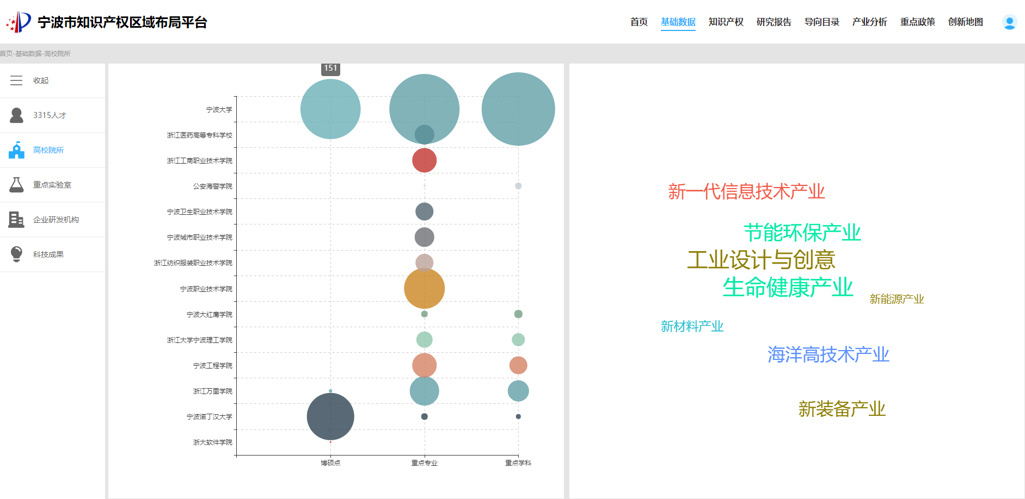

图3.2 高校院所对比分析结果气泡图

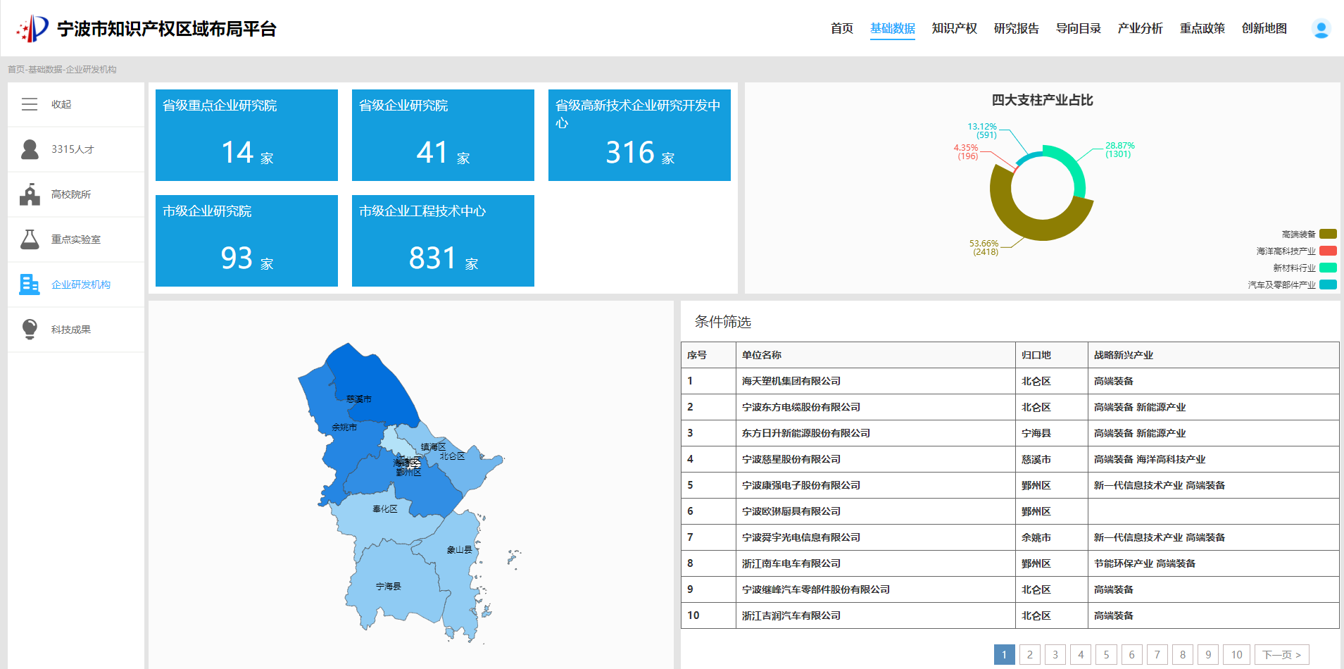

图3.3 企业研发机构关联分析

## 3.2知识产权

知识产权模块包括全市专利概况、区域专利分析、企业专利分析、高校院所专利分析四个子模块。

### 3.2.1全市专利概况

全市专利概况展示全市重点产业领域、区县（市）专利总体情况、技术发展重点与趋势。可以看到从1997年到2013年我市专利申请量一直处于增长的状态，2014年有所下降，2015年开始到2017年为止，整体在一个值上下波动，每年的申请量趋于稳定。在历年申请的所有专利中，已失效专利共计168209件，占总体的51.045%，有效专利共计132120件，占总体的132120件；在历年申请的专利中，占大头的是外观设计专利，共计205182件，占总体的44.83，发明专利共计76601件，占总体的16.73%，其中宁波大学历年来共申请6272件专利（发明专利3864件，实用新型2087件，外观设计321件），在宁波市专利申请人排名中排第一。四大产业中高端装备也是以121071件专利申请量位居第一，领先其他三大产业（汽车零部件、新材料、海洋高科技）。

历年商标注册量从2012年至2017年一直呈现增长的趋势，历年版权量从2014年到2017年基本处于在一个稳定值上下波动。

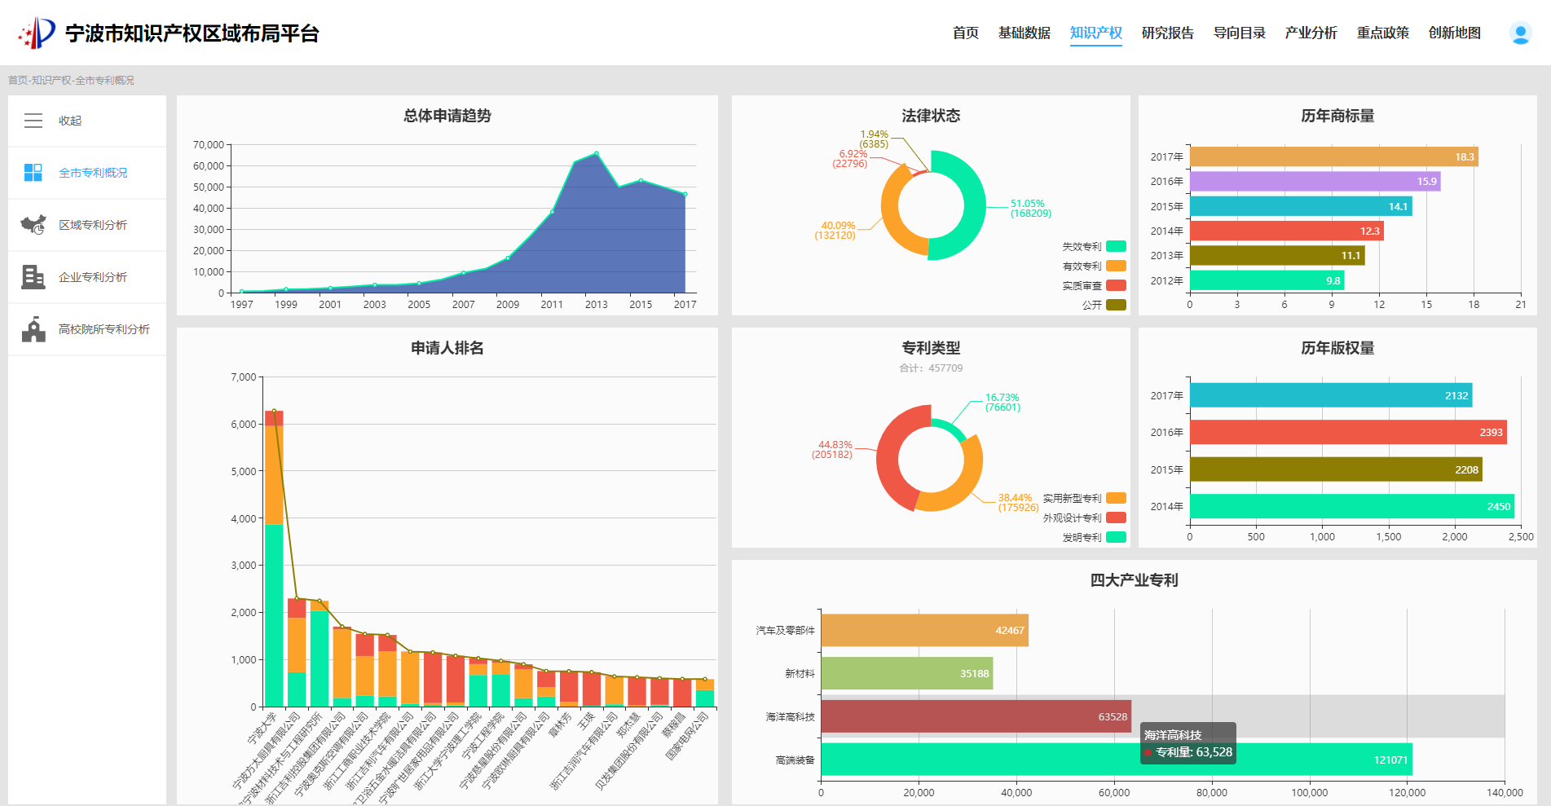

图3.4 全市专利概况

### 3.2.2区域专利分析

区域专利分析实现各个区县市的专利分布、重点技术领域和核心专利的比较。其中以鄞州区为例，鄞州区从1997年到2012年专利数量一直呈增长的趋势，2013年到2015年则处于一个稳定值上下波动的状态。历年申请的专利中，鄞州区已授权的专利共计34033件，占总量的50.97%，在审专利共计6692件，占总量的10.02%；鄞州区的发明专利共计19561件，占申请专利总量的19.8%。四大产业产业中，专利申请量最高的依然是高端装备，共计20232件，专利密集型技术占比重较大的是家具及家用产品和基本电气元件，页面下方列出了鄞州区的前十高强度专利和申请人排名。该页面上还有各区域参数对比，以镇海区和鄞州区对比为例，可以看到鄞州区在发明专利、外观设计专利、实用新型专利、申请人数量、产业类型数量均高于镇海区，但是镇海区的发明占比却高于鄞州区。

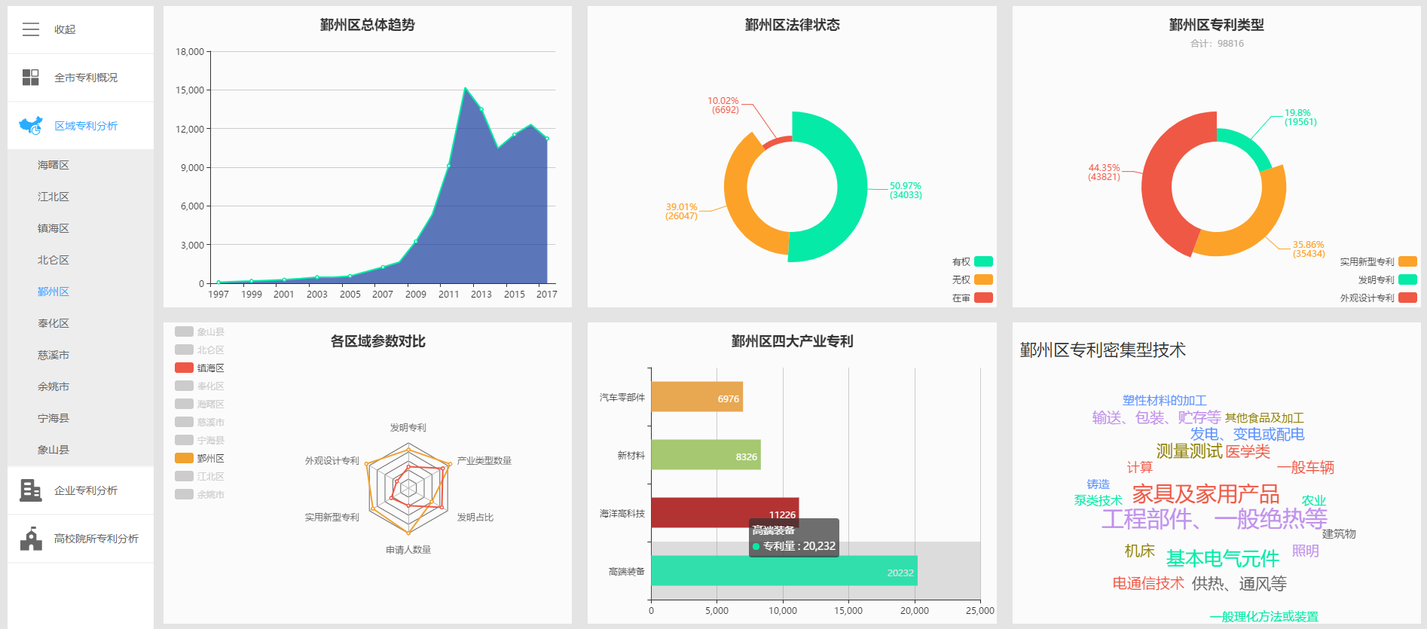

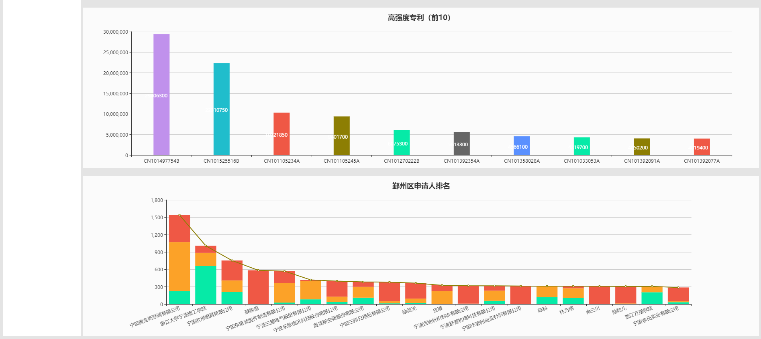

图3.5 区域专利概况

### 3.2.3企业专利分析和高校院所专利分析

企业专利分析和高校院所专利分析主要展示专利分布情况及研究的重点技术领域。

高新企业专利分析中首先列出了专利申请量排名前二十的高新技术企业以及由高企申请的专利中排名前十的高强度专利。由高企申请的专利中发明专利共计17475件，占总量的21.46%，相较于全市的16.73%有所上升。下方提供条形图对两个感兴趣的高企对于发明人数量、外观设计专利、实用新型专利以及发明专利进行对比。

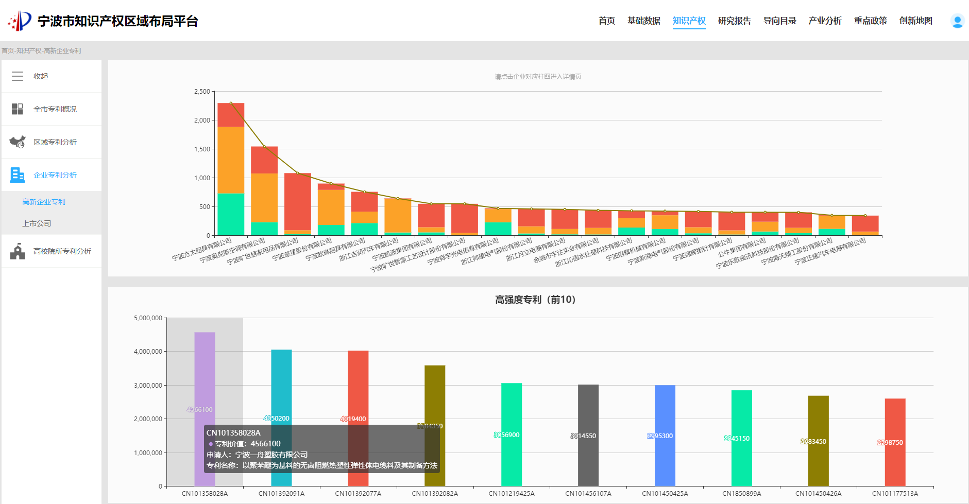

图3.6 企业专利分析

高校院所专利分析首先也列举了我市高校院所中专利申请排名前二十的单位以及发明人排名前二十。高校院所申请的专利中发明专利共计8418件，占总量的59.11%，可以看出高校科研院所中还是以发明专利为主，重点技术领域基本分布在测量测试、电通信技术以及一般理化方法或装置。专利申请量从2004年到2017年基本呈现波动上升的趋势。

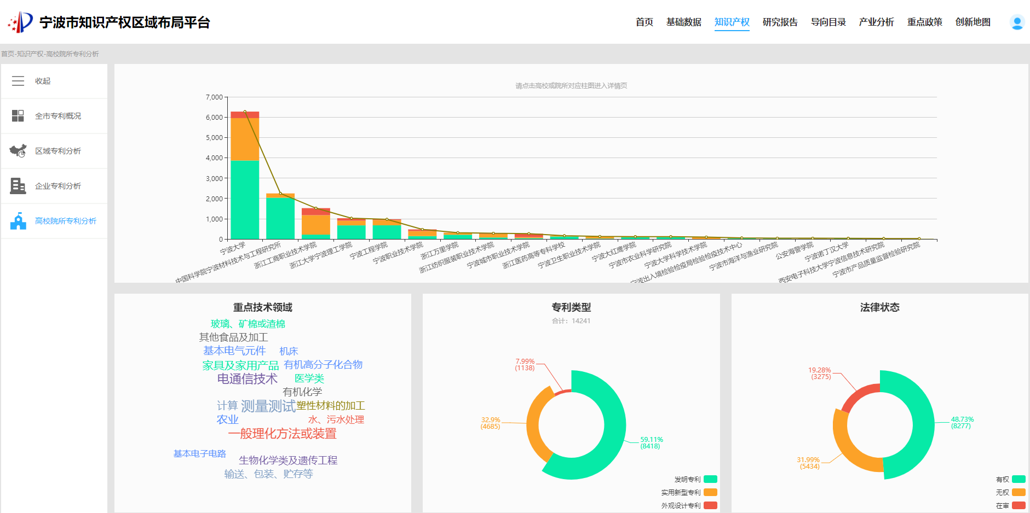

图3.7 高校院所专利分析

## 3.3研究报告

研究报告模块涵盖了数据资源、政策评价、质量评价、产业研究、平台建设五个子模块的研究报告和落地方案，为平台建设、导向目录制定提供智力支撑。

### 3.3.1数据资源

宁波市汇总了长三角地区主要城市科技、知识产权、教育资源三个维度的数据资源，指定以三种资源为核心的指标体系，研究分析宁波市发展状态。该模块撰写上传了四篇研究报告和四篇研究报告的精要稿，确保了研究报告的实时共享。

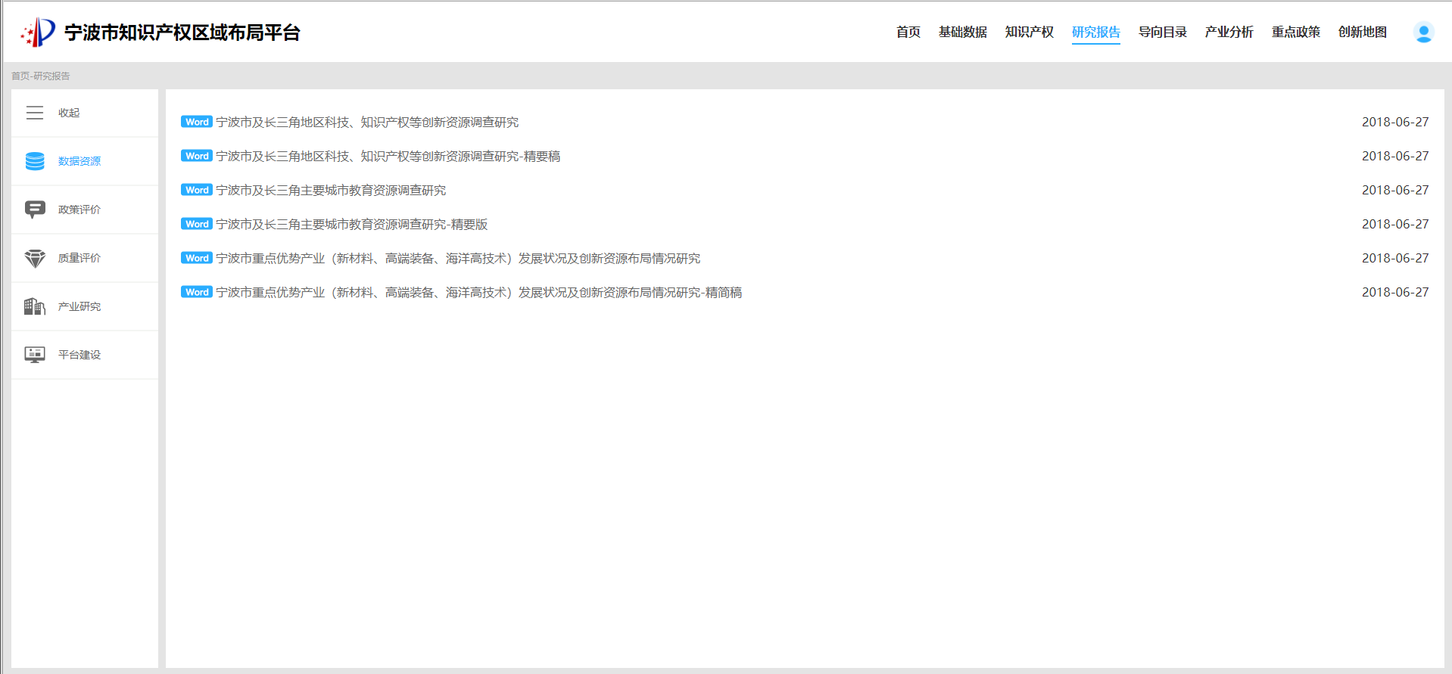

图3.8 宁波市数据资源类研究报告

### 3.3.2政策分析

以科技政策、知识产权、产业、经济等政策作为研究重点，形成了多篇政策评价研究报告：国内外及长三角区域主要城市政策评价研究报告及其精要稿；美、欧、日、韩知识产权（专利）在推进科技、经济和产业发展作用研究及宁波企业在海外（美、欧、日、韩）专利布局、诉讼情况调查研究报告及其精要稿；美、欧、日、韩等国专利、产业、经济等相关政策的评价研究报告及其精要稿。

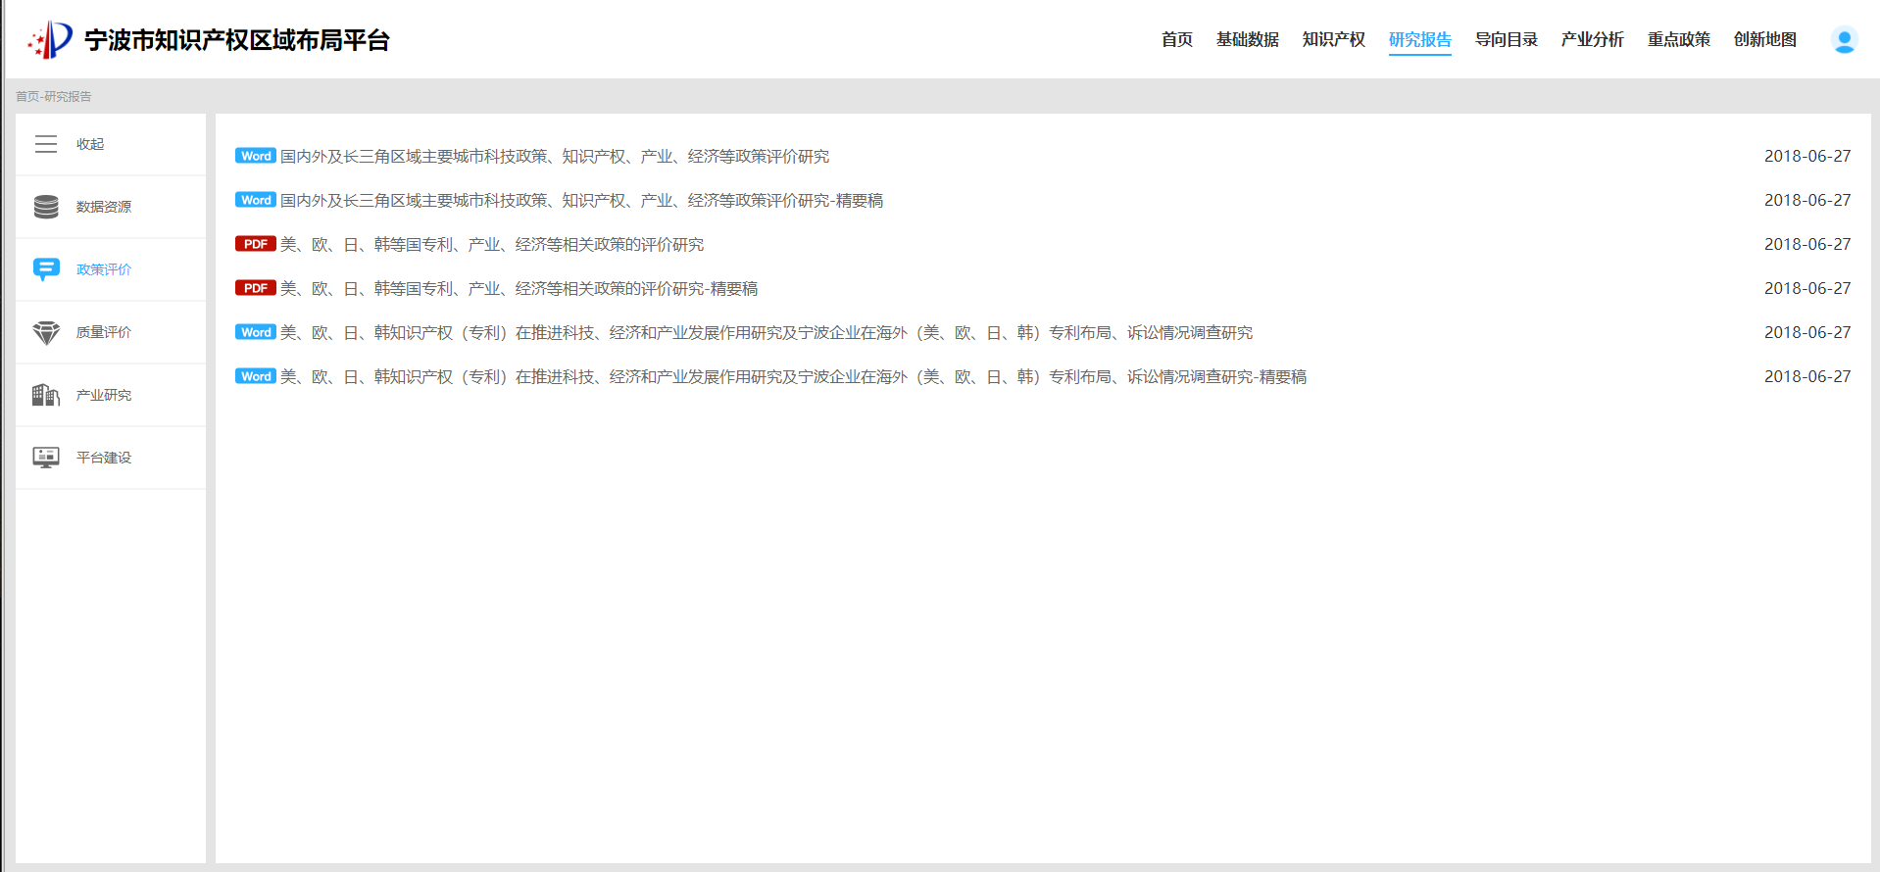

图3.9 宁波市政策分析类研究报告

### 3.3.3质量评价

质量评价中，以知识产权（专利）为切入点，结合区域和产业进行匹配度分析，撰写了宁波市知识产权与产业发展的协同性和匹配度调查研究报告及其精要稿，以及宁波市总体知识产权（专利）布局质量研究报告及其精要稿。实现了从量变到质变研究思路的转变以及相应研究成果的展示。

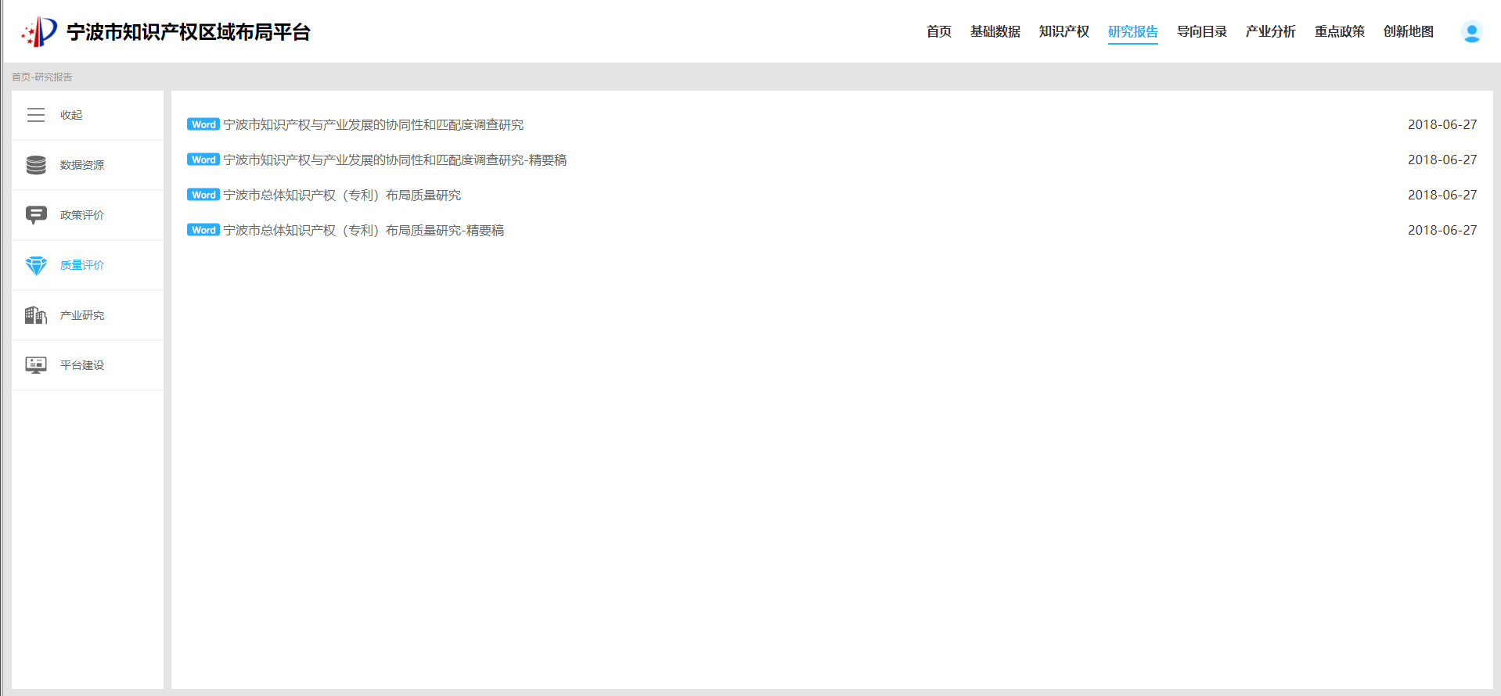

图3.10 宁波市质量评价类研究报告

### 3.3.4产业研究

产业发展研究中针对宁波市重点产业或领域展开了知识产权区域布局调查，通过某产业全球专利态势分析、国内态势分析及宁波市态势分析，提出了宁波市膜产业知识产权布局对策意见。目前已经撰写了化工新材料领域、电子信息材料领域、非晶纳米晶软磁材料领域、高性能金属材料领域、先进复合材料领域、注塑机领域、压铸模具领域、轴承产业、医疗器械产业、液压系统领域、海洋生物医药产业、海洋涂料产业等12个产业的研究报告。

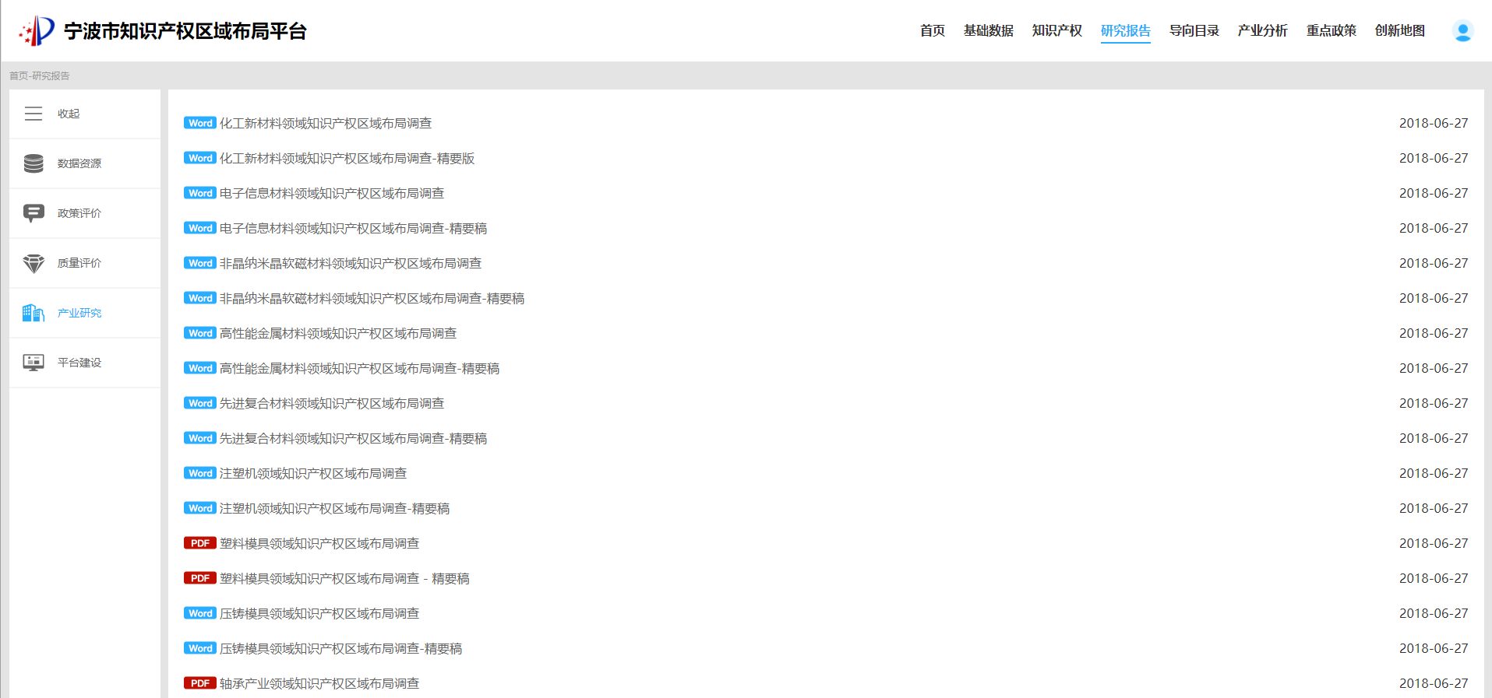

图3.11 宁波市质量评价类研究报告

### 3.3.5平台建设

知识产权区域布局结果可视化工具，是以竞争战略分析和专利信息分析的理论为模型、利用数理统计原理和软件技术设计，对专利信息进行二次加工，实现对技术发展趋势、申请人状况、专利保护地域等专利战略要素进行定性、定量分析的软件系统。因此，平台建设中提交了知识产权区域布局可视化研究报告，多方位分析可视化方式方法，从中选择最佳可视化效果，达到为国家、区域、科研机构、公司企业在不同层面上的科技与经济发展提供专利角度的决策依据的目的。

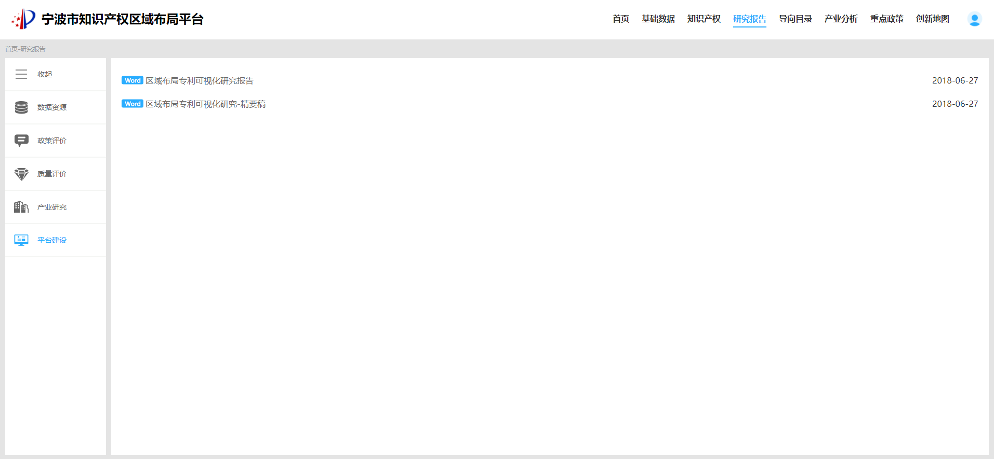

图3.12 宁波市质量评价类研究报告

## 3.4导向目录

导向目录模块主要是为了将研究院和高校针对宁波市产业的研究报告固化到平台，大连理工大学撰写的《宁波汽车零部件产业以知识产权为核心的资源配置导向目录研究报告》和中科院地理所撰写的《宁波市以知识产权为核心的产业发展引导目录》进行了可视化展示。

### 3.4.1《宁波市以知识产权为核心的产业发展引导目录》

《宁波市以知识产权为核心的产业发展引导目录》由两部分构成，一是区域产业发展与资源配置导向目录，二是区域细分产业发展资源配置导向目录。区域产业发展与资源配置导向目录以国民经济行业分类中的大类产业为对象，在全面分析全球产业发展趋势和国内区域产业分工以及知识产权分工的基础上，结合特定区域的资源条件、产业基础、技术创新能力以及知识产权资源配置现状等，编制面向大类产业创新发展的资源配置解决方案。区域细分产业资源配置导向目录以国民经济行业分类中的四位数产业为分析和规划单元，在细分产业技术层面、重点区域、重点企业层面围绕细分产业技术模块、产业附加值、知识产权支撑建立分析模型，编制面向区域细分产业的以知识产权为核心的资源配置解决方案。

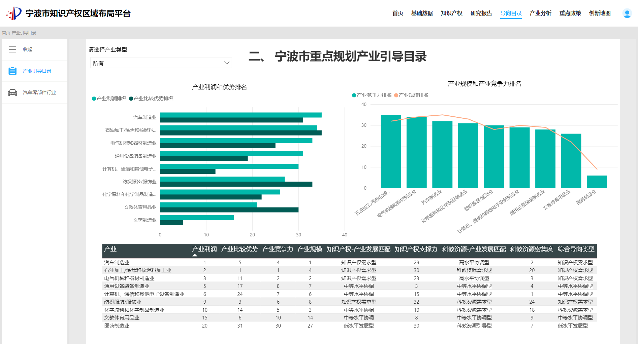

图3.13 宁波市重点规划产业引导目录

### 3.4.2《宁波汽车零部件产业以知识产权为核心的资源配置导向目录研究报告》

研究报告基于国内以及宁波市汽车零部件产业发展现状调研、产业发展综合分析，揭示宁波市汽车零部件产业的发展优势及存在问题，对宁波市汽车零部件产业不同发展模块进行聚类分析，编制宁波汽车零部件产业知识产权发展引导目录，选择未来应该重点发展的关键模块，制定宁波汽车零部件产业总 体发展的知识产权路线和战略组织实施路线制定宁波市汽车零部件产业发展引导目录及路线图

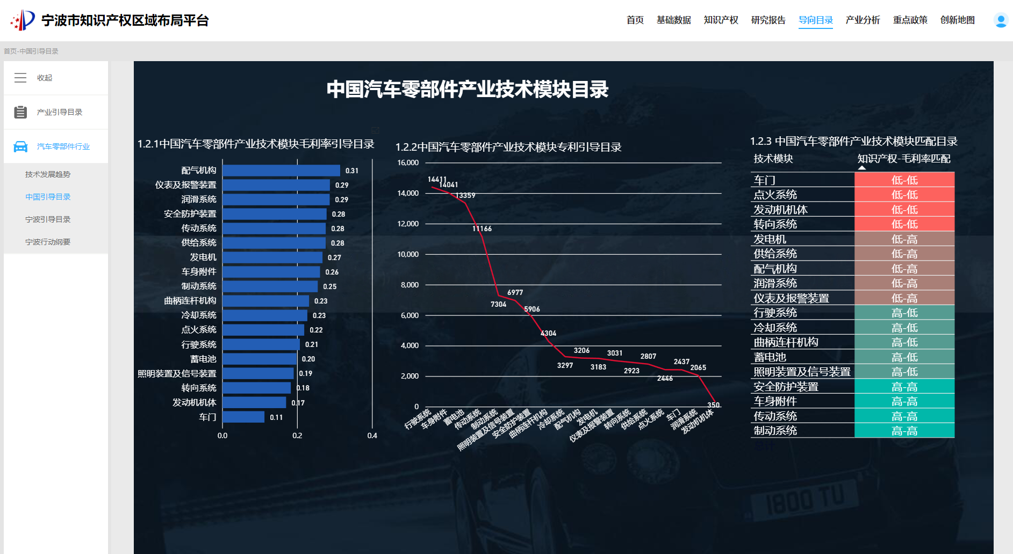

图3.14 中国汽车零部件产业技术模块目录

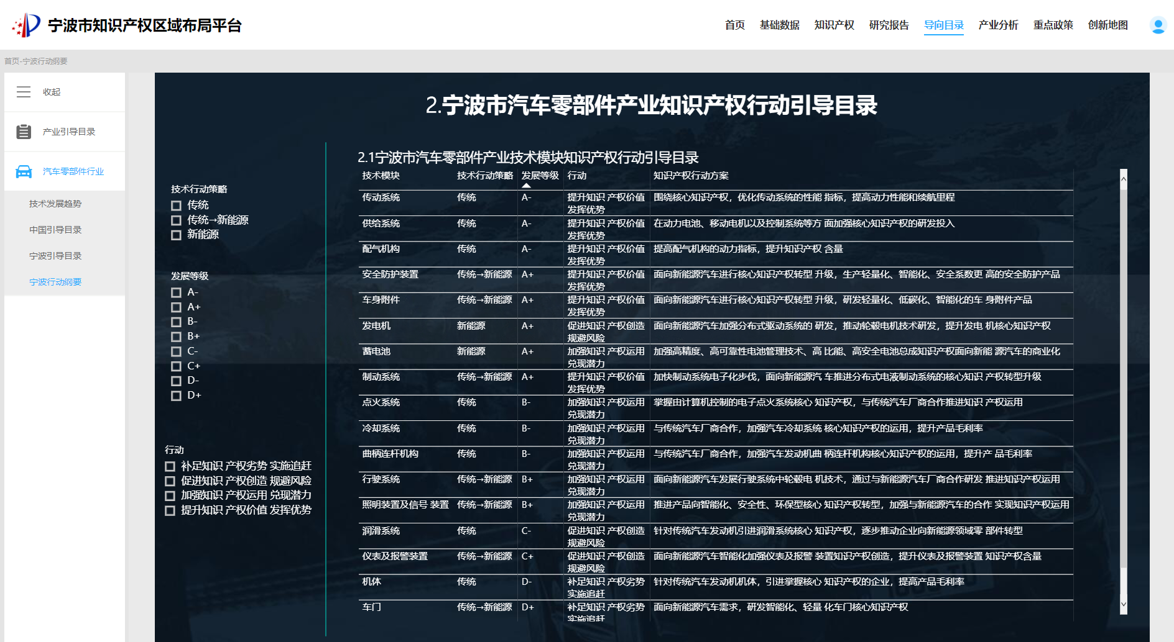

图3.15 宁波市汽车零部件产业知识产权行动引导目录

## 3.5产业分析

### 3.5.1 3511产业

（1）宁波市3511产业创新发展评价

3511产业旨在分析2016年宁波市产业发展情况，统计长三角城市（浙江省、江苏省、上海市）中25个地级市的工业总产值（主营业务收入）、利润总额、研发人员数和授权发明专利数等数据，构建以产业竞争力、知识产权支撑力、创新活跃度为指标的产业发展情况监测系统，从而动态统计监测“3511”产业运行态势。

为全方位的展示宁波市3511产业创新发展评价结果，共设计四个可视化页面，分别为：宁波市3511产业创新发展评价、宁波市3511产业创新发展概况、长三角城市产业竞争力评价、长三角城市知识产权支撑力评价。

3511是宁波市作为首个“中国制造2025”试点示范城市重点发展的产业体系，运用了国家知识产权局区域布局、导向目录的理论支撑对3511产业创新发展评价，建立了10个重点产业与创新资源、知识产权资源的数据关联模型，摸清了各产业的创新家底和布局情况，提出了创新活跃度、产业竞争力、知识产权支撑力、综合导向类型这四个评价维度，找准了各产业在长三角25个同类城市间的位置和差距，明确了下一步主要目标和方向。

每个重点产业在四个评价维度上都各有特色，其中知识产权支撑力最高的是家用电器产业，而绿色石化产业的产业竞争力最强，高端装备产业的创新活跃度最高。

知识产权需求型产业可加强培育和引进人才与相关技术资源，提升知识产权产出水平，服务于产业发展；创新资源需求型产业需加强研发投入，鼓励产学研合作，支持企业与国家级重点实验室、工程中心、高等院校等全面合作，建设长效、稳定的科技创新机制；知识产权-创新资源需求型产业需要加强产学研合作以及行业关键共性技术的攻关，提高企业自主创新能力，也可以适时引进国内外重点科研院所或依托大企业组建石化研究院（行业创新中心），加强专业技术服务与支撑；中等水平协调型产业需要主动谋划一批具有战略性、全局性、带动性的大项目，与此同时，引进国内外先进创业团队，开展本地创业团队培训工作；低水平发展型产业首先需要建立健全的创新发展团队，借鉴成功产业的经验，逐步提升自身实力。

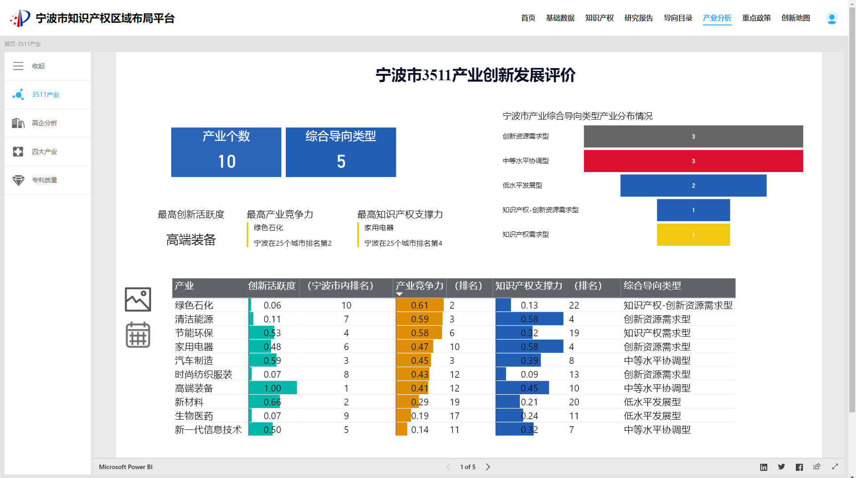

图3.16 宁波市3511产业创新发展评价

虽然绿色石化产业具备相对最强的产业竞争力，但在知识产权支撑力和创新活跃度方面均表现欠佳，所以系统把它自动归类到知识产权-创新资源需求型这个综合导向类型中。由此引来的思考是：我市的绿色石化产业是否可以依托自身的产业基础和在化工新材料方面的技术优势，开展更多的对外合作？比如联合国内大型企业共建绿色石化产业技术研究院，争创国家创新中心，提升总体创新能力，助力地方经济高质量发展。

（2）宁波市3511产业详细概况

该页面进一步细化展示宁波市3511产业的创新活跃度、产业竞争力、知识产权支撑力情况，以及3511产业中高新技术企业家数及区县市分布情况、主营业务收入、利润总额、研发经费支出、研发人员数量及研发经费投入强度等主要情况。

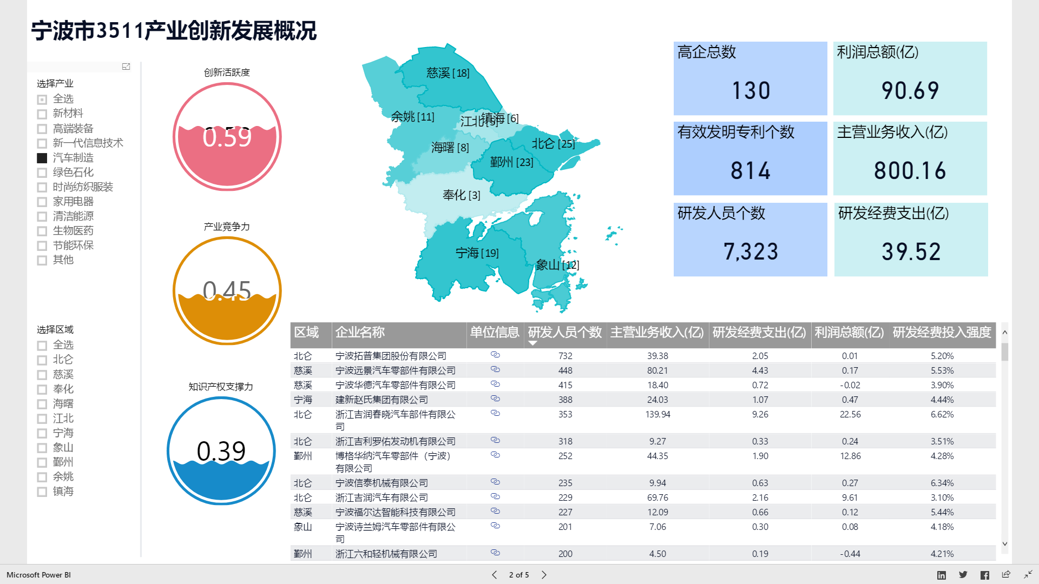

图3.17 宁波市3511产业创新发展概况

（3）长三角主要城市产业竞争力评价

分城市、分产业展示产业竞争力中各分项指标的得分情况，以及排名情况。编好长三角地区产业创新发展图，把各城市产业特色和基础通过数据形式标识出来，找准宁波定位，让产业创新更加协同（每个城市集聚了哪些产业、发展到什么程度，通过这各页面可以一目了然）。

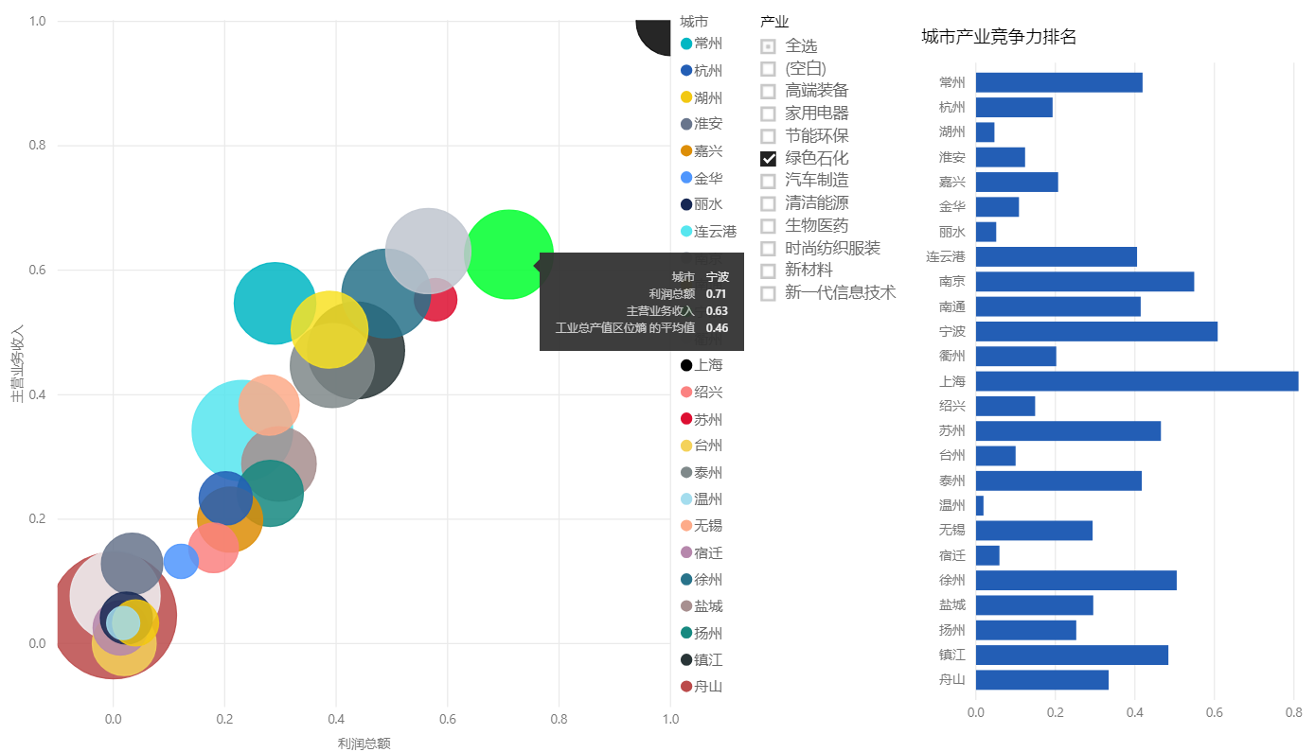

图3.18 长三角主要城市绿色石化产业竞争力排名情况

（4）长三角主要城市知识产权支撑力评价

分城市、分产业展示知识产权支撑力中各分项指标的得分情况，以及排名情况。编好长三角地区产业创新发展图，把各城市产业特色和基础通过数据形式标识出来，找准宁波定位，让产业创新更加协同。

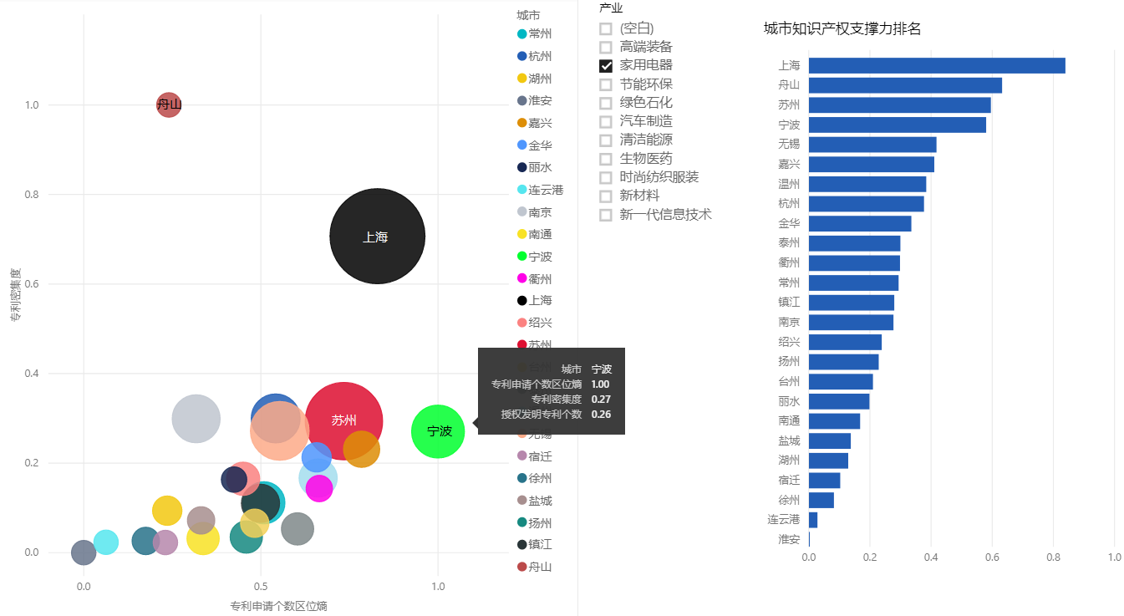

图3.19 长三角主要城市家用电器知识产权支撑力排名情况

### 3.5.2 高企分析

（1）高企概况

高企分析模块运用多维度、大数据，实现了不同县市区之间的重点产业领域、重点企业、创新资源和人才资源等的匹配和对比。在高新技术企业中看到高新技术企业在四大产业的分布情况及其创新资源分布情况，其中新材料行业有高企209家，高端装备670家，海洋高科技产业48家，汽车及零部件产业149家。

当选中高端装备产业的时候可以看到，高端装备工业总产值1906亿元，同比上升19.54%；研发经费支出81.18亿元，同比上升18.55%；科技活动人员33657人，同比下降-3.57%。

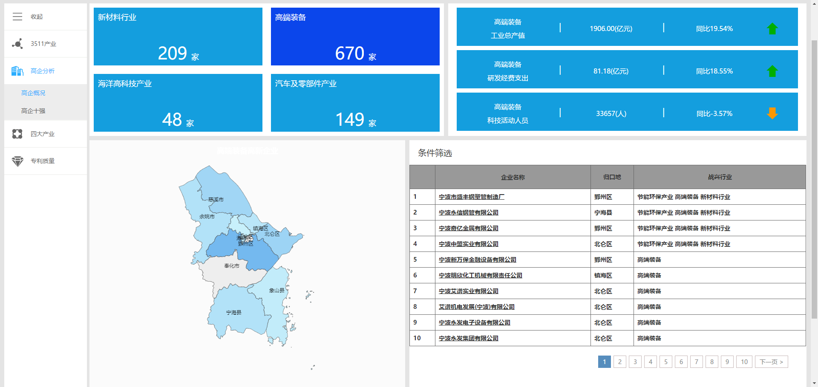

图3.20 高企概况

（2）高企十强

宁波高新技术企业十强分析主要市按产业、区域对高新技术企业进行划分，列举出前十名的企业进行分析。由下图可以看到，在整个宁波市四个产业中，浙江吉润春晓汽车零部件有限公司综合得分最高，排名第一。

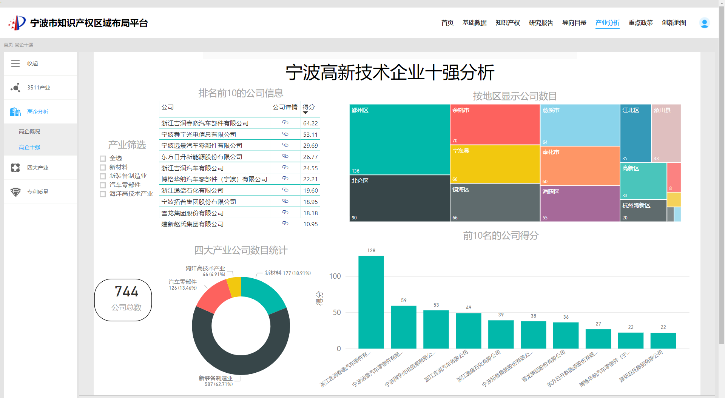

图3.21 宁波市高新技术企业十强分析

### 3.5.3 四大产业

（1）汽车零部件

四大产业模块中汽车零部件模块参照大连理工大学、中科院地理所对汽车零部件的分类及研究成果，展示出汽车零部件产业在国际、国内、宁波各模块专利发展趋势。

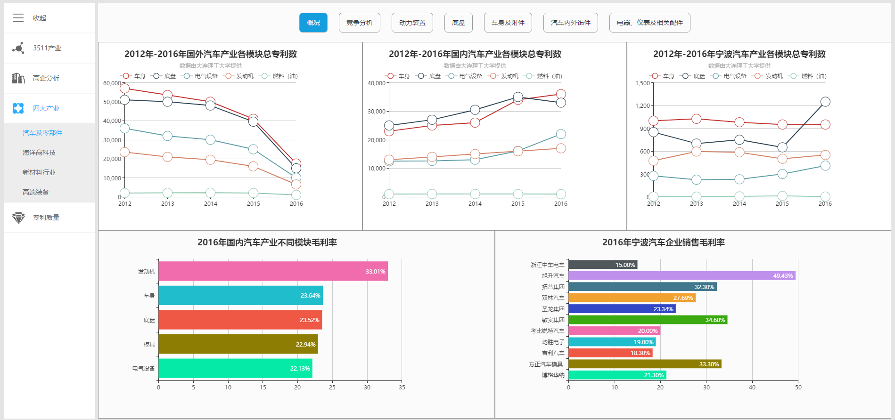

图4.22 汽车零部件行业发展概况

该页面主要从竞争分析的角度对中国汽车及零部件行业的专利进行分析（含发明专利、发明授权、实用新型和外观专利），按区域、时间、申请人对专利进行划分。

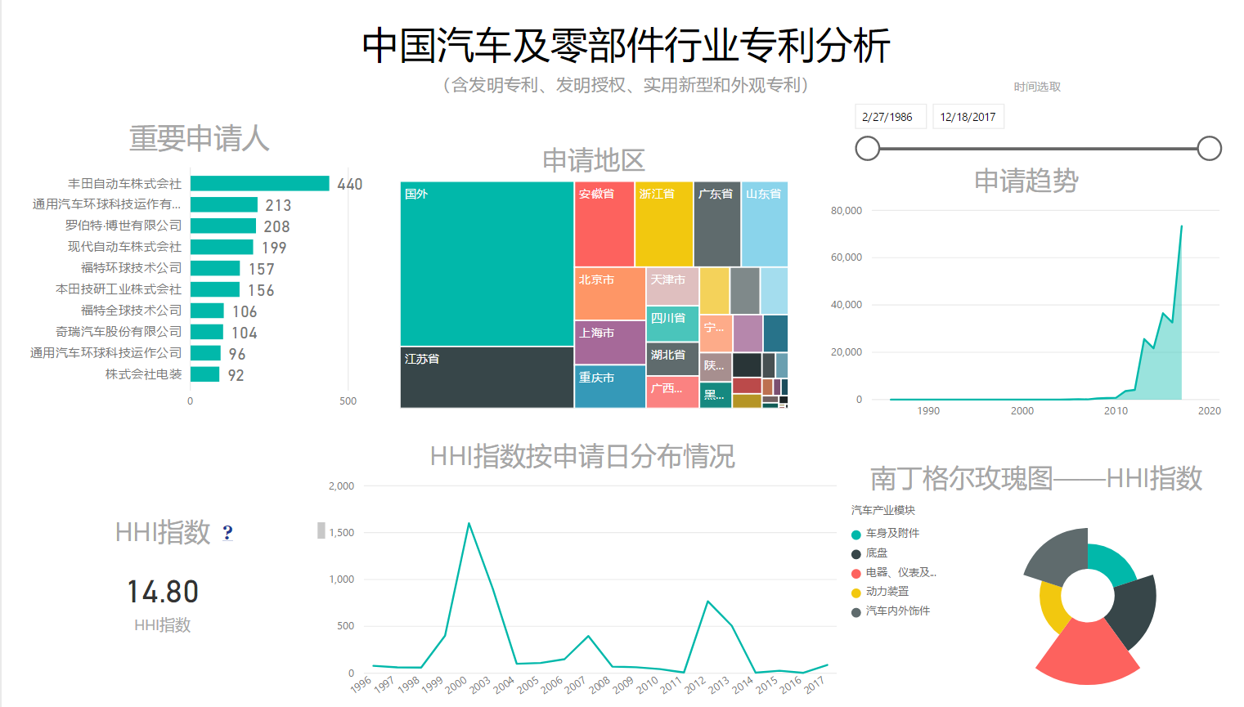

图3.23 中国汽车及零部件行业专利分析

汽车零部件的动力装置模块主要从动力装置该领域出发，了解全国涉及到该领域的发明专利数量分布，列举出几个重点城市的占比情况，同时确定该领域人才的分布并建立专家库。通过与国内外的对比，寻找宁波市的优势与不足，分析宁波市及各县市区在该领域的发展情况。

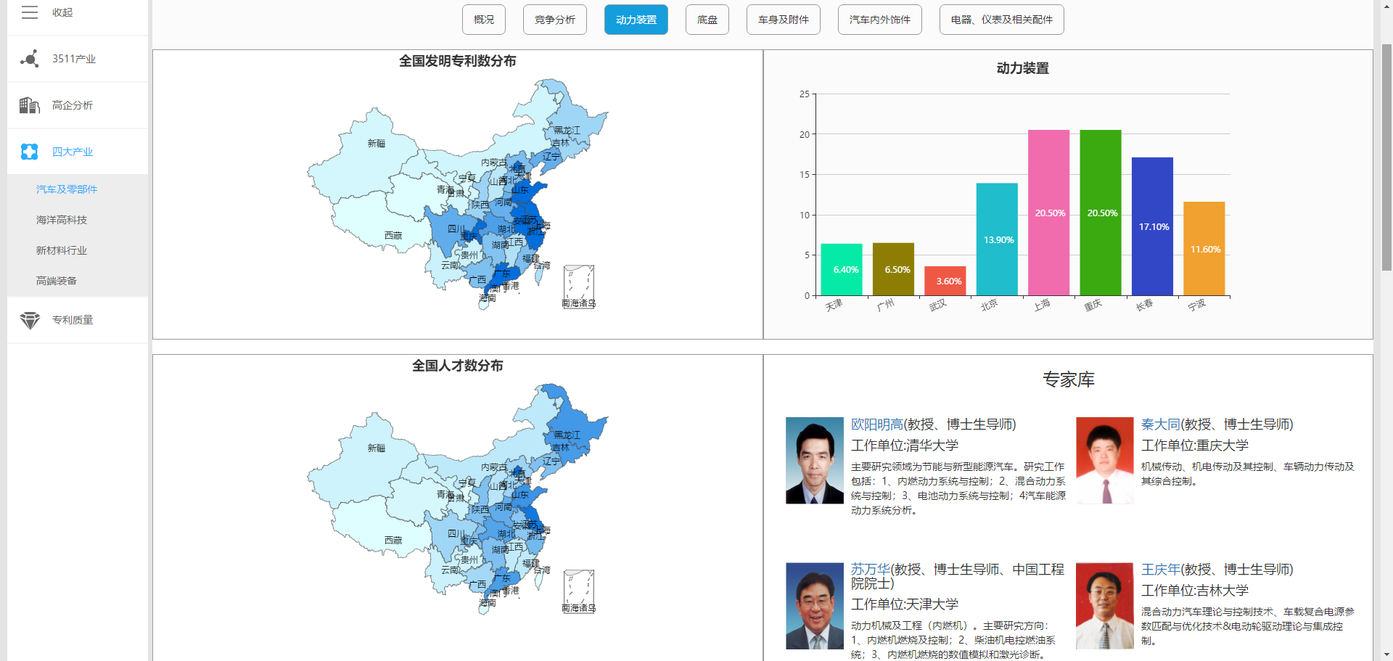

图3.24 中国汽车零部件行业人才分布情况

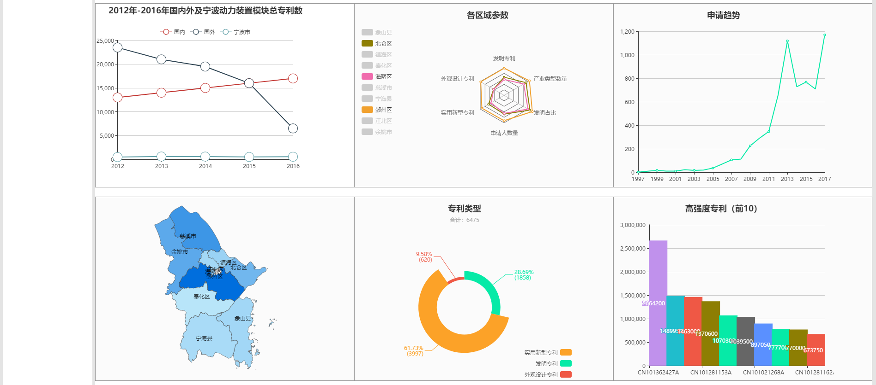

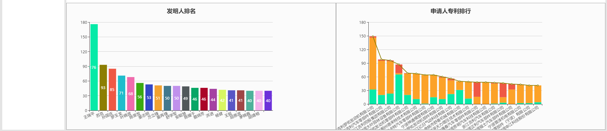

图3.25 宁波市汽车零部件行业发展概况

同时对某细分领域人才专家进行了索引，为政府、企业在找技术、找人才方面提供支撑。海洋高科技、新材料行业、高端装备三个模块主要展示宁波市各县市区在该产业的专利申请、专利分布、专利类型等方面的信息。

### 3.5.4 专利质量

专利质量模块以“六争攻坚：科技争投——八倍增”为目标，理清我市授权发明专利的现状，发现我市高质量的创新主体，寻找我市高水平的代理机构，最后从专利角度分析我市各单位项目补助经费的使用情况。

借助大数据挖掘算法对专利数据进行深度挖掘，以建立重点产业与创新主体、人才的关联模型，从申请人、发明人、关键词等多个维度进行精准挖掘，形成人才、研究机构的关系图谱，从而聚焦创新人才团队、高能级研发机构，为引进顶尖人才，落实市委市政府“六争攻坚”抢人才重点战略部署提供坚实的数据支撑和组织路线参考。

（1）质解授权发明专利

我院研究人员将美国的Innography专利强度、知识产权出版社专利价值评价体系以及基于全球专利成交案例数据库的专利市场价值有效结合，提出了符合宁波市特色的专利质量模型。图中把我市至今为止27000余项有效授权发明专利从质量等级、区域、产业、技术领域等维度进行了划分，我们发现唯一被评定为5星级的发明专利是宁波南车新能源科技有限公司获得授权的“一种超级电容器的制造方法” ，该专利曾于2017年获得第十九届中国专利奖金奖。这也佐证了我们所提出的质量模型的可行性和准确性。

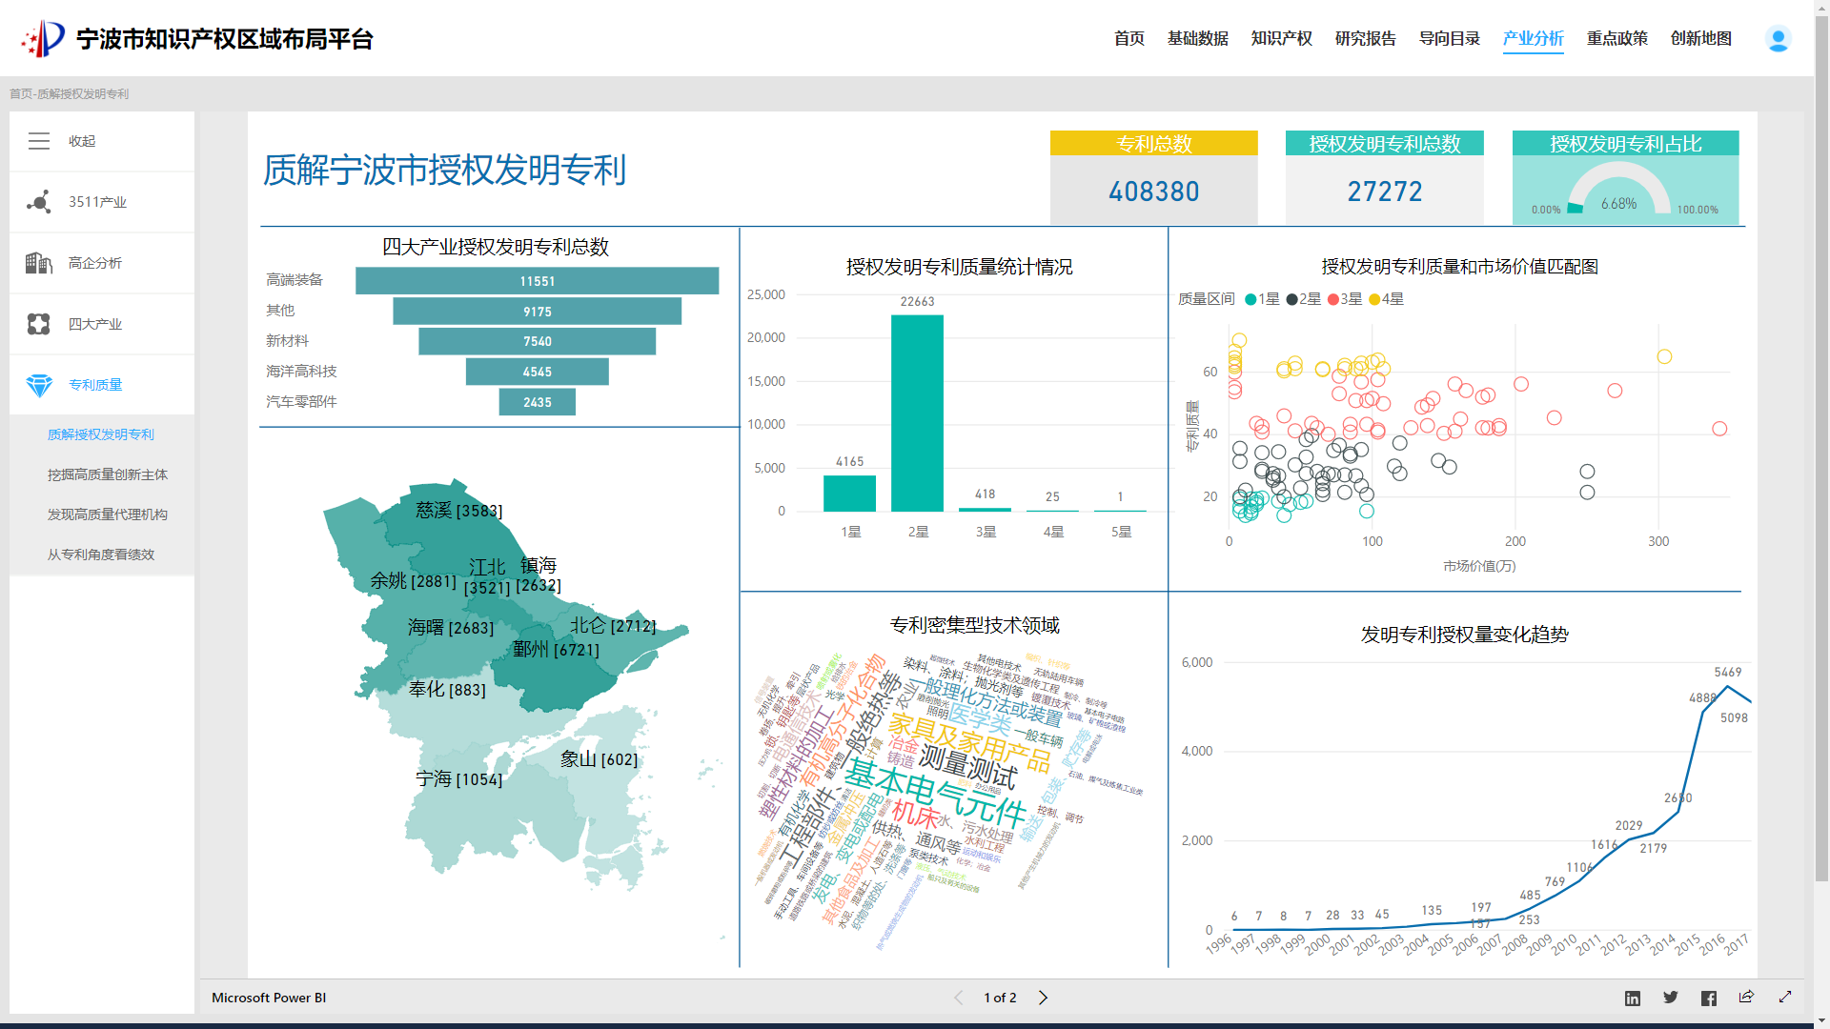

图3.26波市专利质量可视化分析

（2）挖掘高质量创新主体

该页面提供寻找宁波市高质量创新主体（企业或高校院所），确定高质量创新主体在区域、产业以及技术领域中的分布情况。

页面中的柱状图以强度为依据，将3776家企业和25家高校科研院所划分区间的结果进行展示，其中五星级的企业专利质量和排名第一的是宁波江丰电子材料股份有限公司，专利总数总计153件，其中高质量专利数（专利质量大于30）68件，平均专利质量为31.2，专利质量和为786.94。高校院所中授权发明专利数量排名第一的是宁波大学，授权发明专利数共计2022件。

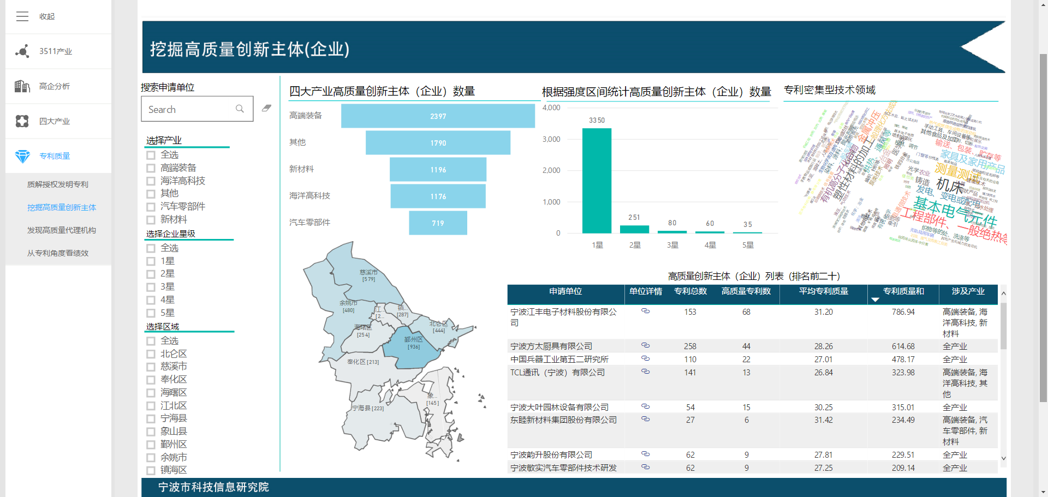

图3.27 挖掘高质量创新主体（企业）

（3）发现高水平代理机构

本页面分析我市代理机构代理专利的数量和质量，以及涉及的技术领域，确定代理机构在区域、产业以及技术领域中的分布情况，寻找高水平的代理机构。

页面中的柱状图以星级为依据，将324家代理机构划分区间的结果进行展示，五星级的代理机构代理专利质量和排名第一的是宁波诚源专利事务所有限公司，代理了共计3692件授权发明专利，其中高质量专利有449件，授权专利的平均质量为25.28，专利质量和为5473.72。

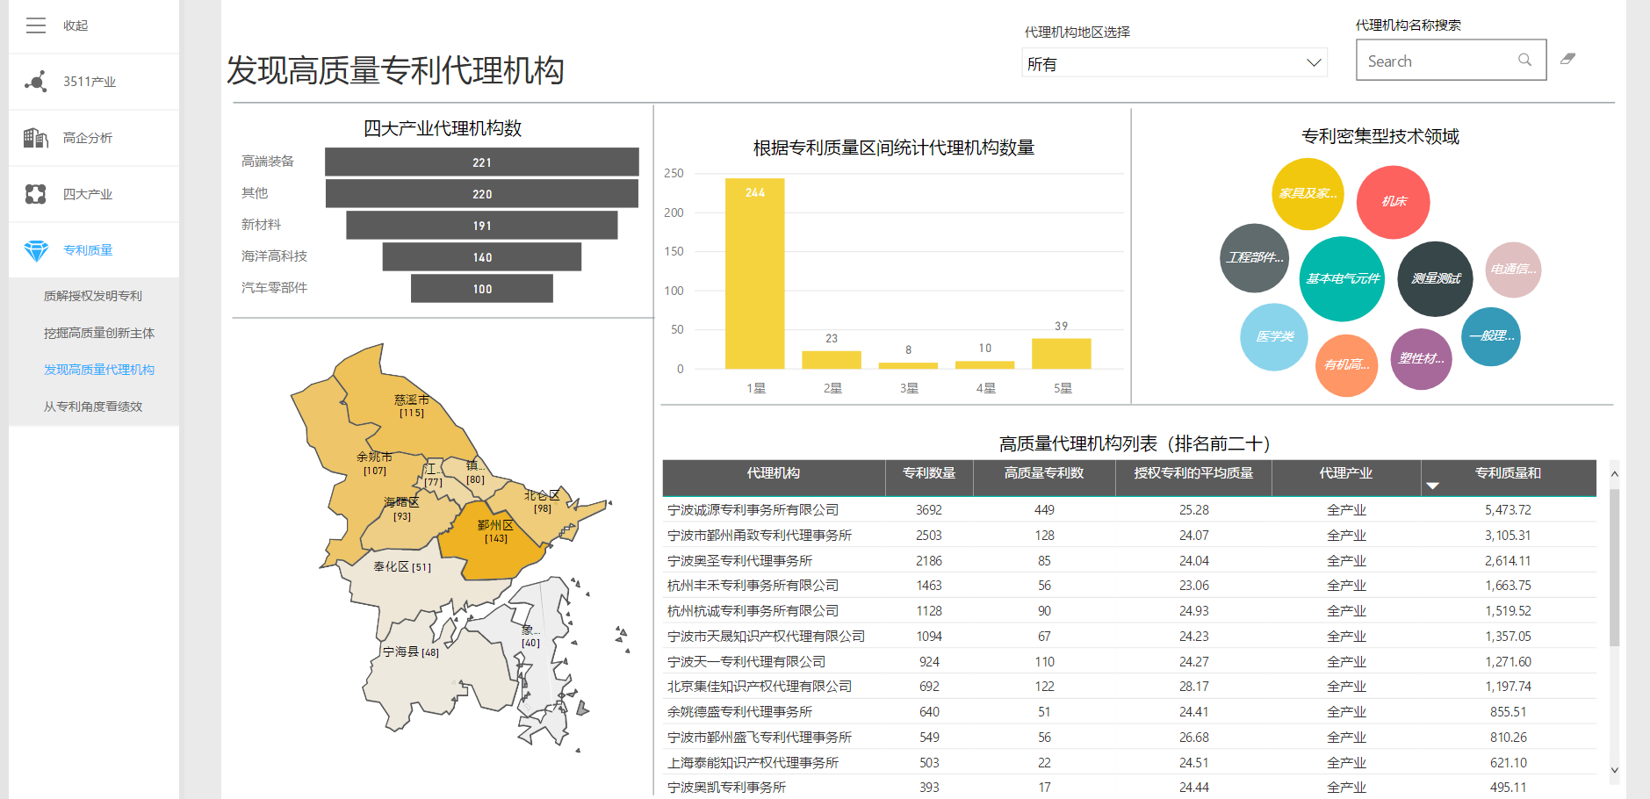

图3.28 发现高质量代理机构

（4）从专利角度看绩效

本页面探索2011年到2017年科技奖项等级与奖项的平均专利质量匹配度，分析我市各区域各产业科技经费投入和发明专利产出的匹配情况。

我市历年来获奖项目总数前15的单位排名，其中排名第一的是宁波大学，7年共计获奖24项，一等奖5项，二等奖10项，三等奖9项。项目的专利质量最高的项目是无铅易切削黄铜合金系列产品开发及产业化，由宁波博威合金材料股份有限公司申报，曾获宁波市科技二等奖；排名第二的是超大规模集成电路制造用溅射靶材关键技术研究及产业化，由宁波江丰电子材料有限公司申报，曾获宁波市科技一等奖。

通过分析发现，博威合金申报的项目下共有6件授权发明专利，专利质量分别是65，56.9，38，31.7，31，27.5；而江丰电子申报的项目下共有10件授权发明专利,除去1件质量为28.9的专利，剩余9件专利均分布在33.5到41.9之间，因此最终通过加权求和，我院认为博威合金申报的该项目专利质量更高。

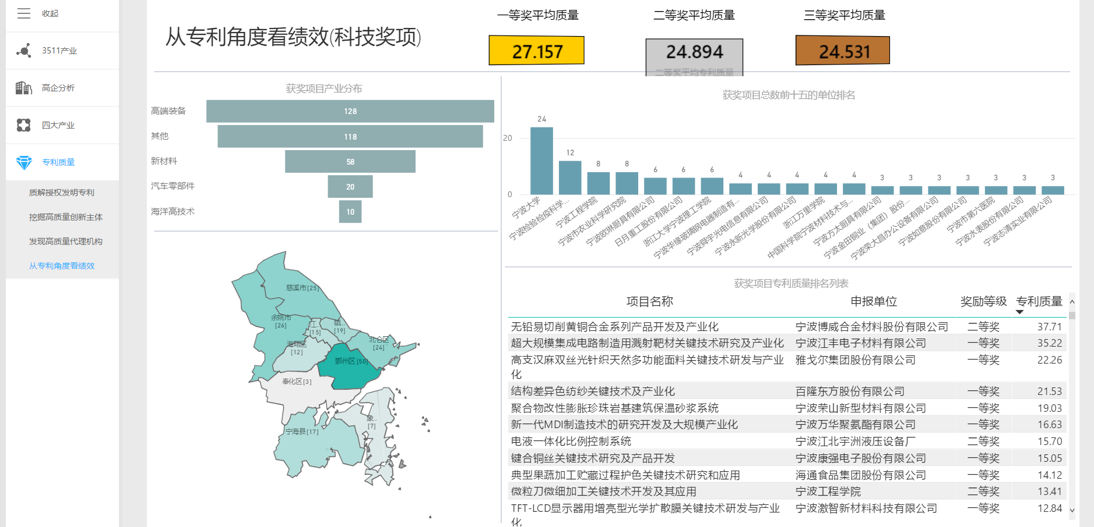

图3.29从专利角度看绩效（科技奖项）

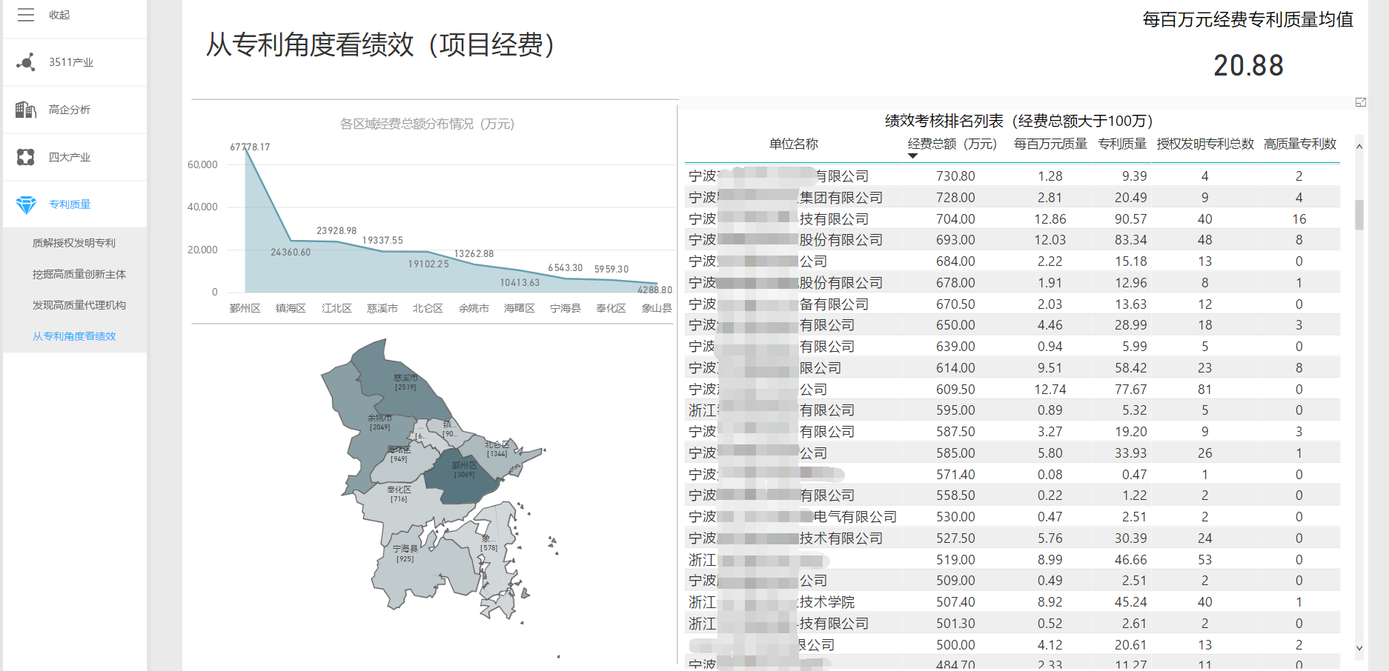

图3.30 从专利角度看绩效（项目经费）

## 3.6重点政策

重点政策模块收集了以宁波、上海、杭州、南京、苏州等长三角主要城市的地方法规规章为研究样本，收集了七大类政策：综合政策、创造政策、运用政策、保护政策、管理政策、服务、人才政策，从政策密集度、执行力度、覆盖范围等多维度解读政策。对各区域的政策发布情况进行全面比较分析，为宁波政府部门提供相应的建议和发展路径。

长三角区域主要城市政策体系的对比结果，以及计划单列市之间人才政策的对比结果，可看出宁波政策方面的短板：

1、支持海外知识产权布局和运营力度不足；

2、知识产权政策与科技、教育、人才、金融等政策协同性不强；

3、支持高端知识产权人才引进力度不足；

4、市知识产权行政管理体制改革步伐有待加快。

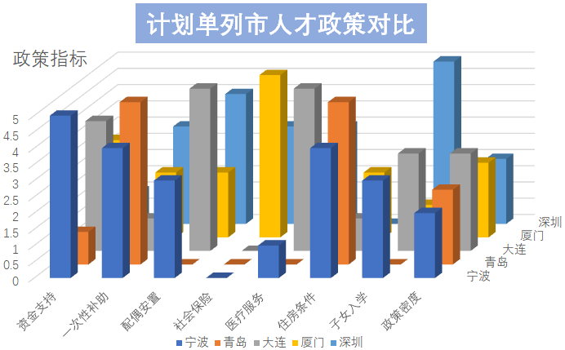 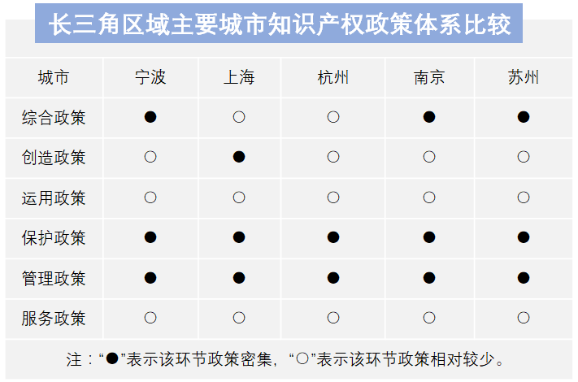

图3.31 政策体系和人才政策对比结果

针对短板，研究人员提供了对策建议：

1、聚焦主导产业开展知识产权产业链布局；

2、加强新兴领域知识产权政策研究和制定；

3、强化知识产权运营，提升知识产权服务能力与质量；

4、构建知识产权综合管理和跨部门资源配置机制。

## 3.7创新地图

创新地图模块全方位摸清了宁波市产业创新家底，充分展示了科技创新和知识产权实力基础，实现了各类数据资源的高度集成。

### 3.7.1创新资源

首页面罗列了我市125个创新平台，其中重点实验室22所（国家级5所，省级17所），工程（技术）中心10家（全为国家级），技术创新联盟17家（国家级1个，市级16个），科技企业孵化器13个（国家级8个，省级5个）等，同时还有8个创新园区，1615家创新企业。

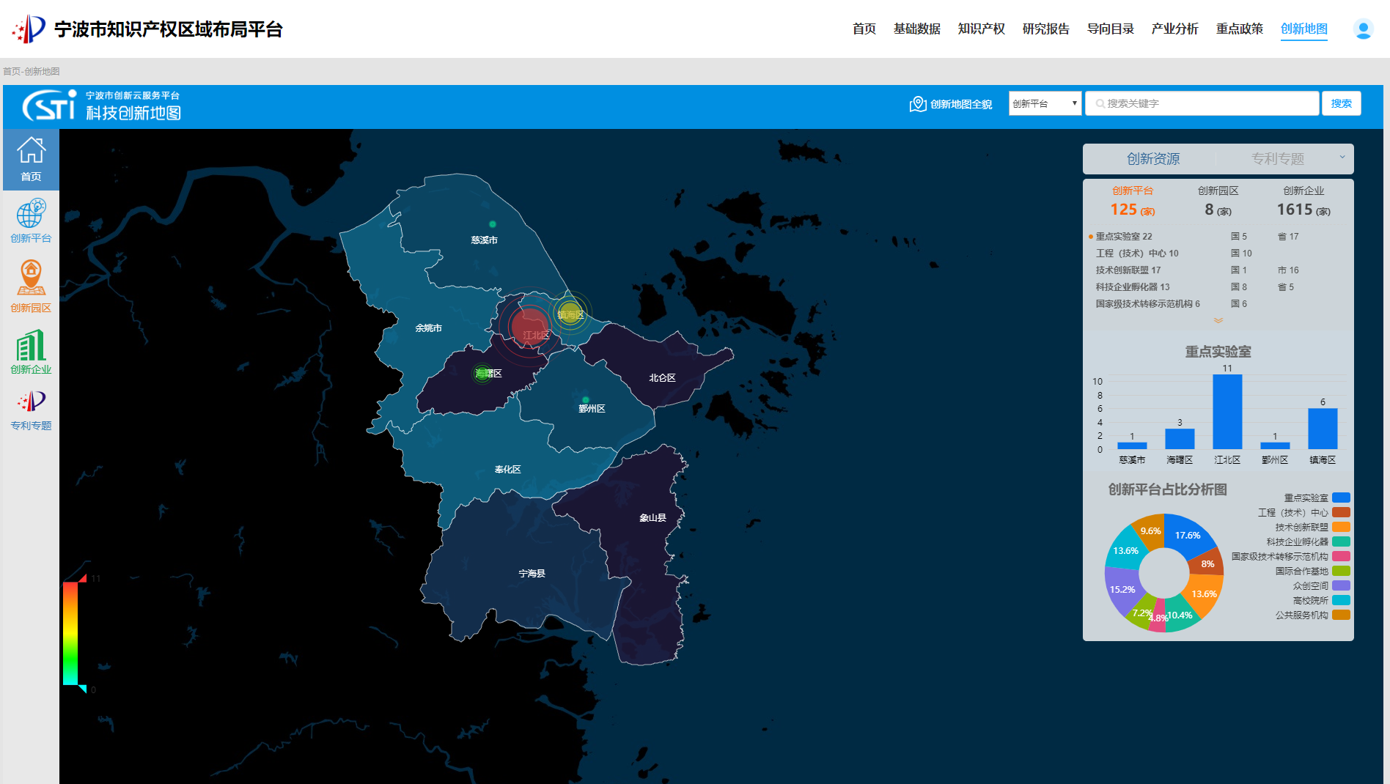

图3.32 宁波市科技创新资源区域分布图

### 3.7.2创新平台

按类别、按地区、按级别将125个创新平台进行划分，并在地图上进行标注。其中鄞州区数量最多，有35个创新平台（国家级19个，省级2个，市级14个）。

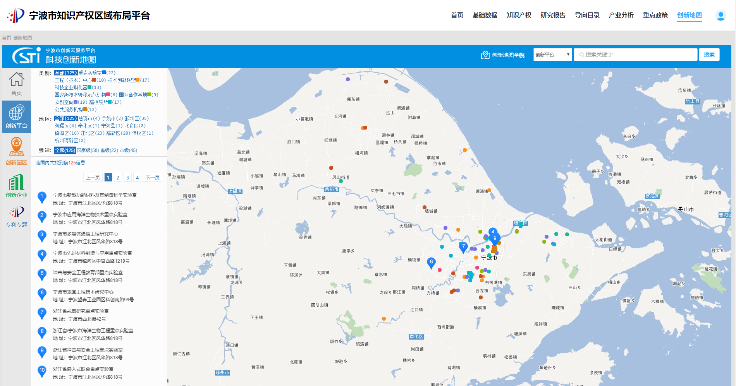

图3.33 创新平台区域分布图

### 3.7.3创新园区

按类别、按地区、按级别将8个创新园区（高新技术园区3个，经济开发区4个，国家大学科技园1个）进行划分，并在地图上进行标注。其中3个高新技术园区分别位于江北区（省级）、高新区（国家级）、杭州湾新区（省级）。

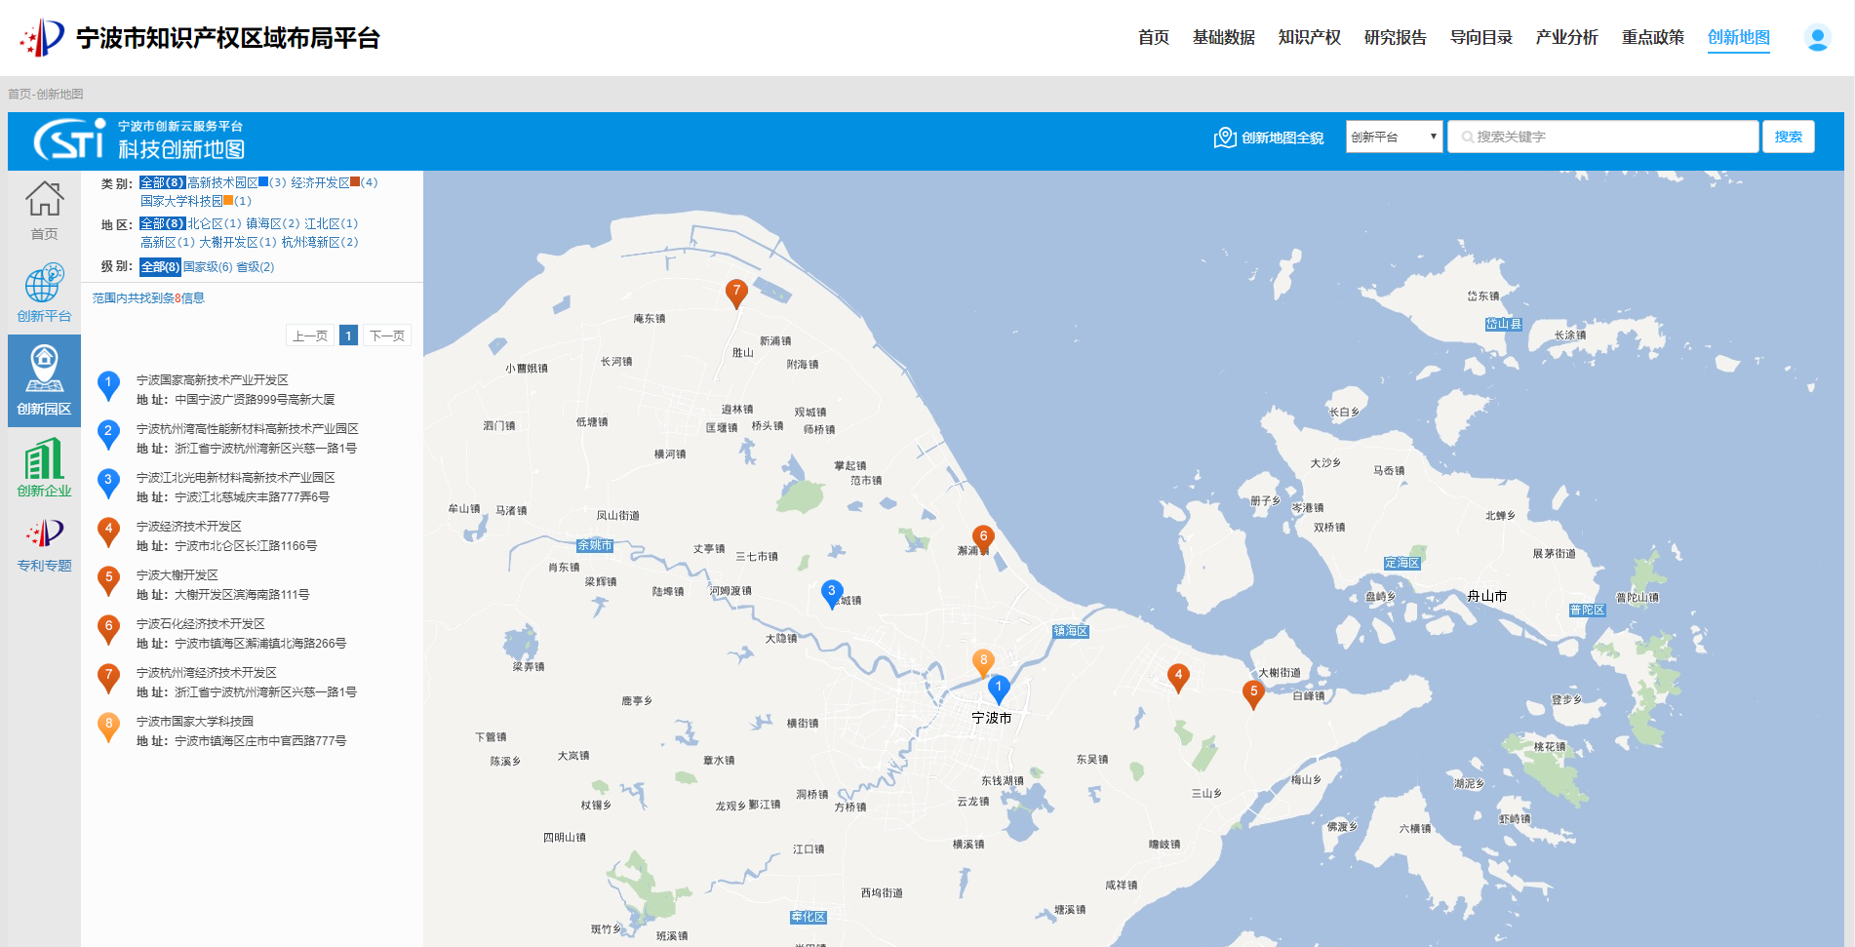

图3.34 创新园区区域分布图

### 3.7.4创新企业

按类别、按地区、按级别将1615个创新企业进行划分，并在地图上进行标注。其中高新技术企业1479家，创新型示范（试点）企业78家，专利示范企业9家，国家知识产权示范企业6家，国家知识产权优势企业43家。其中鄞州区创新企业数量最多，共有282家（国家级264家、省级14家、市级4家）。

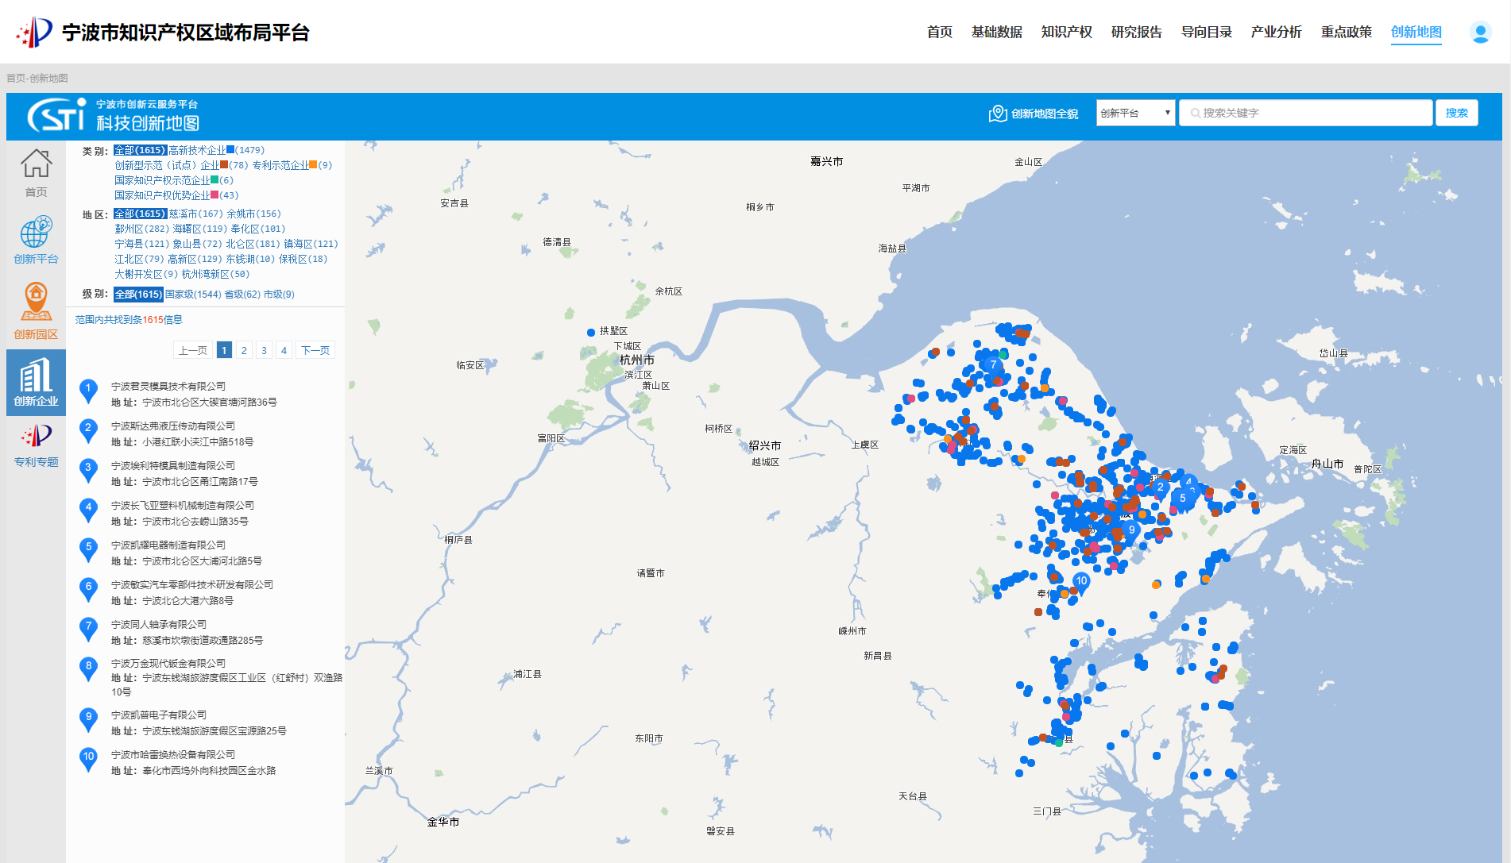

图3.35 创新企业区域分布图

### 3.7.5专利专题

将今年至今为止申请的发明专利、实用新型专利、外观设计专利各个县市区的占比在地图上进行展示，并在旁边表格中罗列出详细数据。其中申请数量共计41267件，授权数量26882件，鄞州区申请量5810件最高（发明专利851件、实用新型3089件，外观设计1870件）。

分析模块提供对专利进行不同类别（申请或授权）、类型（发明、实用新型、外观设计）、不同时间（年、月）的环比数据进行分析。其中2018年1月授权发明专利的环比数据只有镇海区（+28%）和奉化区（+53%）是增长的。

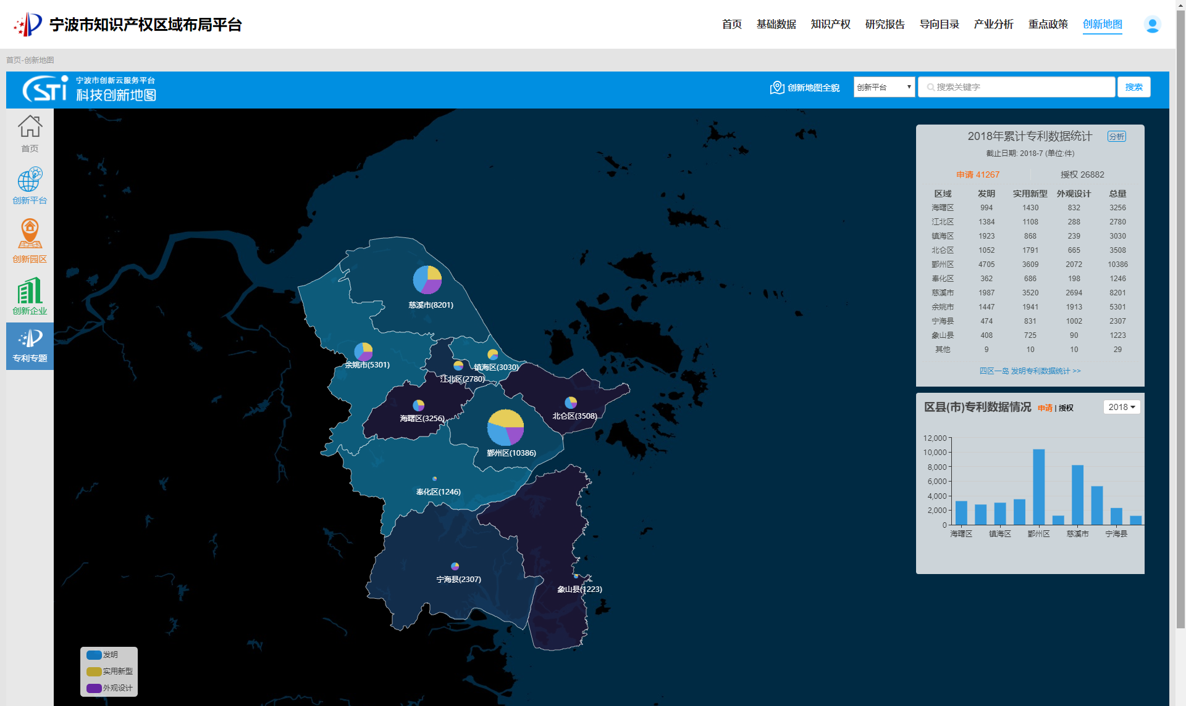

图3.36 2018年累计专利数据统计（截止2018年7月）

## 四、总结

## 4.1、工作进展情况

知识产权区域布局平台利用大数据和现代信息手段，集成了匹配决策分析、资源共享、管理监测，成果动态等功能，建成产业基础数据库和专利基础数据库，基本实现全市及长三角主要城市科技、人才、教育、成果、创新企业、知识产权等资源分析与展示，并将知识产权导向目录成果固化至平台，实现对3511全产业的分析展示，对汽车零部件、新材料、高端装备等四大产业国际、国内与宁波对比，为摸清宁波创新发展资源家底、明确转型升级主攻方向、提供资源配置方案提供了平台支撑。

## 4.2建议和思考

知识产权区域布局平台是一项全新的工作，具有基础性、创新性、长期性，是实现知识产权治理体系和治理能力现代化的有效支撑。经过两年半的探索，宁波取得了一些经验，也遇到诸多困难和问题，主要包括：

一是理论研究有待进一步加强，在研究实力上仍有欠缺，特别是目前使用的数据分析方法较单一，迫切需要储备理论知识，进一步深入开展理论研究，拓展研究思路、方法，加大对知识产权区域布局工作的指导。

二是关联型数据库尚未完成建设。数据统计有待进一步加强，特别是在开展各类细分产业导向目录研究问题上，建议国家层面逐步建立统一的知识产权统计指标体系和统计工作体系，助推知识产权与经济、科技、产业数据的有机结合。

三是人员培训有待进一步加强，特别是在各部门的联动协作上，部分单位的人员对知识产权方面的认识还不够深，对区域布局的研究成果应用还很迷茫，需要进一步理清成统一的区域布局方法路径，帮助区域布局成果有效落地。